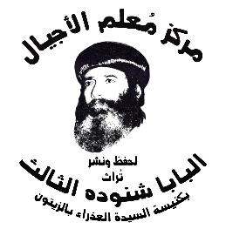

الرجاء
الجزء الثاني

لقداسة البابا شنوده الثالث

اسم الكتاب: الرجاء- الجزء الثاني
المؤلف : مثلث الرحمات البابا شنوده الثالث
الناشر: دار نشر كنيسة السيدة العذراء بالزيتون رقم/ 1021
رقم الإيداع بدار الكتب: 5049/2022م
الترقيم الدولي: 978-977-86014-8-0

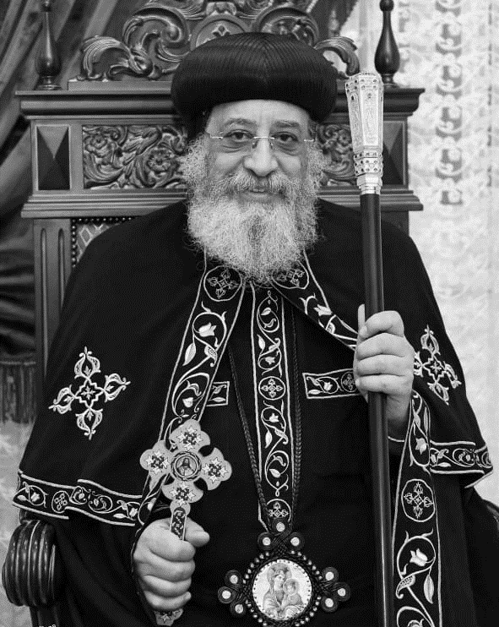

قداسة البابا المعظم الأنبا تواضروس الثاني
بابا الإسكندرية وبطريرك الكرازة المرقسية الـ118

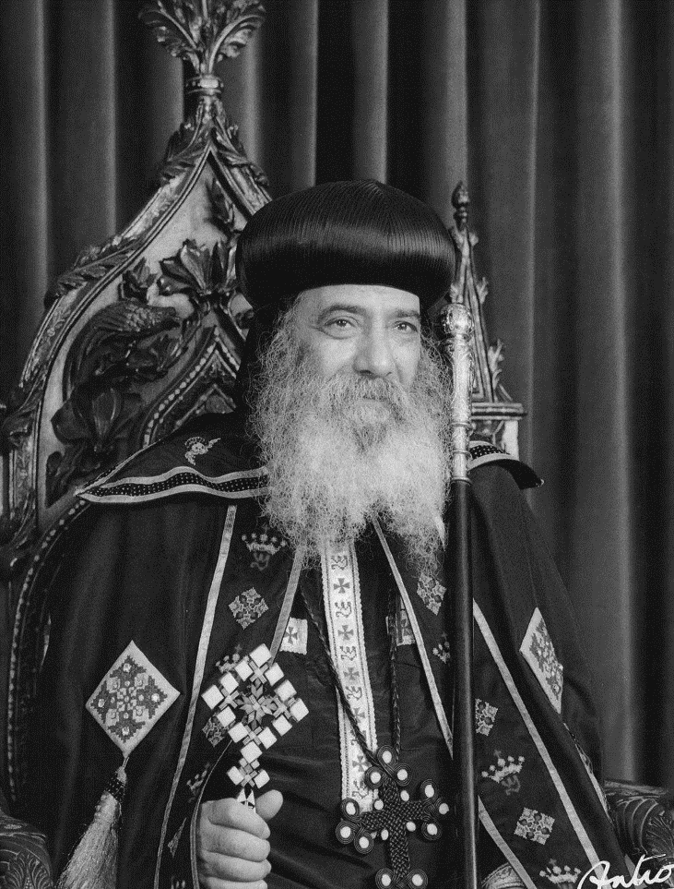

قداسة البابا شنوده الثالث
بابا الإسكندرية وبطريرك الكرازة المرقسية الـ117

طرس البركة قداسة البابا تواضروس الثاني
وإن مات فهو يتكلم بعد..
غزارة المعرفة وعمقها في حياة المتنيح قداسة البابا شنوده الثالث جعلته يترك لنا تُراثًا روحيًا وأدبيًا وكنسيًا ربما لم تشهده أجيالًا كثيرة قبلًا. وفي نفس الوقت هذا التُراث لم نحصره تمامًا حتى الآن.
ورغم أنه نُشر أكثر من 150 كتابًا بأحجام متنوعة وفي موضوعات عديدة تغطي مساحات كبيرة من المعارف المسيحية الروحية والكنسية والآبائية، والتي تُرجمت معظمها إلى العديد من اللغات، حتى صار اسمه معروفًا عالميًا أنه "مُعلم الأجيال".. إلا أنه ما زال يوجد الكثير مما لم ينشر بعد. وننشر لكم بعضًا من ذلك التُراث الخالد والذي لم يُنشر من قبل..
ونقدم لكم كتاب:
الرجاء – الجزء الثاني
وسوف تجد عزيزي القارئ متعة خاصة وأنت تستمع لصوت قداسته عبر الصفحات وبعد رحيله.. يُعلمنا ويروينا من فيض معرفته وروحياته وخبراته العميقة.
تقديري ومحبتي لكل من ساهم في إخراج هذه الكتب إلى النور خاصة مركز "معلم الأجيال لحفظ ونشر تُراث البابا شنوده الثالث" في كنيسة السيدة العذراء مريم بالزيتون بالقاهرة.
نفَّعنا الله ببركة صلواته لأجلنا كنيسةً وشعبًا وضعفي. ونعمته تشملنا جميعًا..
البابا تواضروس الثاني
بابا الإسكندرية وبطريرك الكرازة المرقسية الـ118

قداسة البابا شنوده الثالث في سطور
1- وُلِدَ في 3 أغسطس 1923م، باسم نظير جيد روفائيل. في قرية سَلاَّم بأسيوط.
2- حصل على ليسانس الآداب - قسم التاريخ -، من كلية الآداب جامعة فؤاد الأول (جامعة القاهرة حاليًا).
3- التحق بالقوات المسلحة - مدرسة المشاة - وكان أول الخريجين من الضباط الاحتياط، سنة 1947م.
4- تخرج في الكلية الإكليريكية "القسم المسائي" سنة 1949م، وكان الأول على الخريجين - فعُيِّنِ مُدرّسًا فيها.
5- عمِلَ مُدَرِسًا للغة الإنجليزية والعربية، في إحدى المدارس الأجنبية.
6- أتقَنَ الشعر منذ 1939م، وكتب كثيرًا من القصائد الشعرية.
7- في سنة 1949م: تَكَرَّسَ للخدمة في الكلية الإكليريكية وبيت مدارس الأحد في روض الفرج بشبرا، وتولى رئاسة تحرير مجلة مدارس الأحد.
8- صار راهبًا في دير العذراء الشهير بالسريان في 18 يوليو 1954م.
9- تمت سيامته بيد البابا كيرلس السادس، أول أسقف للتعليم والكلية الإكليريكية والمعاهد الدينية، باسم الأنبا شنوده في 30 سبتمبر 1962م.
10- بدأ الاجتماعات الروحية التعليمية منذ سنة 1962م، واستمر فيها حتى نياحته سنة 2012م.
11- أصدر مجلة الكرازة في يناير 1965م، واستمر في تحريرها حتى نياحته سنة 2012م (واستمرّ قداسة البابا المُعَظَّمْ تواضروس الثاني في إصدارها).
12- اختارته السماء بالقرعة الهيكلية وتمَّ تجليسه البابا الـ117 للكنيسة القبطية الأرثوذكسية يوم 14 نوڤمبر 1971م.
13- نَمَتْ الكنيسة القبطية في عهده، داخل مصر وخارجها؛ في كل قارات العالم: أفريقيا وآسيا وأوروبا وأستراليا والأمريكتين: الشمالية والجنوبية.
14- حصل على تسع شهادات دكتوراه فخرية من كبرى جامعات أمريكا وأوروبا.
15- امتدت الكلية الإكليريكية في عهده، وأصبح لها 16 فرعًا في مصر وخارجها.
16- كتب أكثر من 150 كتابًا ونبذة في كثير من المجالات الكتابية والروحية، واللاهوتية والعقائدية وفي الخدمة والرعاية والتربية.
17- قامَ بسيامة بطريركين و5 أساقفة لكنيسة إريتريا و112 أسقفًا وأكثر من 2000 كاهنًا و1000 راهبًا.
18- قامَ برحلات رعوية ورسمية لكثير من بلدان العالم، وصلت إلى أكثر من 80 رحلة.
19- رقد في الرب في 17 مارس سنة 2012م، وكانت جنازة قداسته مهيبة وعظيمة، حضرها أكثر من اثنين ونصف مليون شخص، بشهادة الأنبا باخوميوس، مطران البحيرة ومطروح والخمس مدن الغربية والقائم مقام البطريرك. نيحَ الله نفسه في فردوس النعيم، ونَفَعْنا بصلواته.

هذا الكتاب
يتشرف "مركز معلم الأجيال لحفظ ونشر تراث قداسة البابا شنوده الثالث" أن يصدر لك أيها القارئ الحبيب كتاب "الرجاء – الجزء الثاني"..
أصدر قداسة البابا شنوده الثالث كتاب بعنوان حياة الرجاء، عبارة عن خمس عشرة محاضرة وكان يرجو أن يصدر جزءًا ثانيًا من هذا الكتاب في سلسلة "المحبة والإيمان والرجاء".
لذا قام المركز بإعداد هذا الكتاب وهو من مقالات قداسته عن فضيلة الرجاء، التي سبق ونشرها في مجلة الكرازة وجريدة وطني خلال حبريته.
وهذا الكتاب يضمّ عدة مقالات تبعث الرجاء والأمل والتفاؤل في نفس كل يأس، وحزين ومضطرب.
إنَّ كلَّ إنسان يحتاج إلى الرجاء ليكمل رسالته في هذه الحياة.. وكما يقول قداسة البابا شنوده:
"شعورك أنك واقف وحدك يجلب لك ألوانًا من التعب، الضيق، اليأس، الخوف. أما شعورك بأن يد الله تعمل معك باستمرار، فإنه يهبك الشجاعة والقوة، الرجاء والأمل. وإذ تشعر أن الله يعمل معك، تثق أنك تستطيع أن تصل إليه وإلى أعماقه به، فهو الهدف والطريق.
أما إن شعرت بأنك وحدك فقد تخاف، وتحسب الطريق الروحي طويلًا وصعبًا، وأنك لست بقادر أن تكمل سيرك فيه".
ونشكر الله الذي سمح أن نعيد طبع هذا الكتاب لفائدة أبناء الكنيسة ولتوفيته احتياجاتهم الروحية والنفسية، لذلك قمنا بإعادة طبعه طبعة ثالثة بعد نفاذ الطبعتين الأولى والثانية لمنفعة الجميع.
نتمنى لك أوقاتًا مباركة مع هذه الكنوز الثمينة؛ لتكون لنا جميعًا فرص للتمتع بالعشرة الإلهية ومذاقة الملكوت، بتحويل هذه الكلمات إلى حياة مقدسة كما قال رب المجد: "اَلْكَلاَمُ الَّذِي أُكَلِّمُكُمْ بِهِ هُوَ رُوحٌ وَحَيَاةٌ".
بشفاعة ذات الشفاعات معدن الطهر والجود والبركات والدة الإله القديسة الطاهرة مريم العذراء، وبصلوات مثلث الرحمات قداسة البابا شنوده الثالث وصلوات قداسة البابا الأنبا تواضروس الثاني نفعنا الله ببركاتهما.
القمص بطرس بطرس جيد
مركز مُعلم الأجيال
لحفظ ونشر تُراث قداسة البابا شنوده الثالث
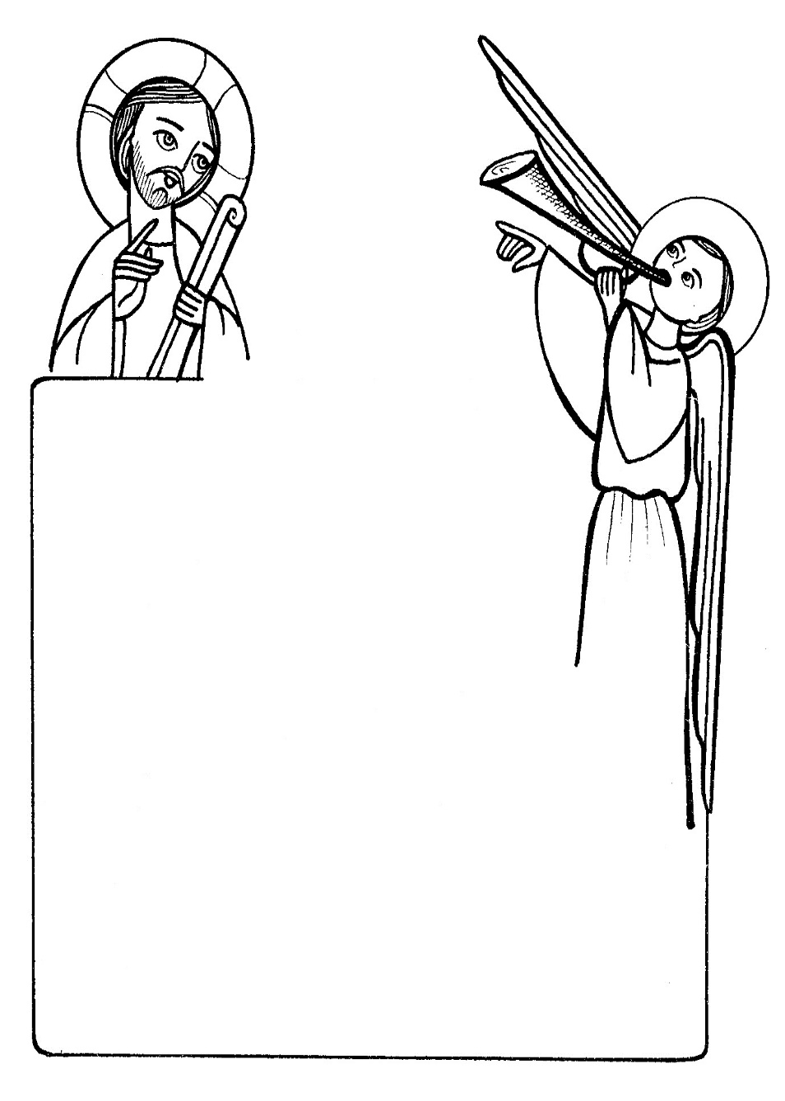

الفصل الأول
الرجاء وعدم اليأس
الرجاء وعدم اليأس

الرجاء وعدم اليأس*
الرجاء وعدم اليأس
إنَّ البعض يقول: أنا لا أستطيع أن أصل، لا فائدة ترجى مني، أنا لن أوفق... إلخ. هذه العبارات التي تتردد هل هي عبارات اتضاع أم عبارات خاطئة؟

التواضع وصغر النفس
هنا نريد أن نفرق من الناحية الروحية بين أمرين مهمين، بين التواضع وبين صغر النفس.
التواضع فضيلة، وصغر النفس نقص في الإنسان يمكن أن يكون رذيلة ويؤدي إلى رذائل. معنى صغر النفس أن نفس الإنسان تصغر في عينيه، فيشعر أنه غير قادر على عمل الخير.
يلبس الشيطان أحيانًا ملابس القديسين، وأحيانًا يحارب بصورة الفضائل إذا لم يستطع أن يقدم الخطيئة واضحة، كأن يجعل الإنسان باسم التواضع يردد هذه العبارات "أنا لن أنفع... لا فائدة" ثم يوقعه في اليأس والحيرة، وبعد ذلك يبعده عن الطريق الروحي نهائيًا، إنها حيلة من الشيطان.
وربما يكون السبب في صغر النفس أن شخصًا جاهد مدة طويلة ولم يصل إلى نتيجة، فيصاب بشعور الفشل. إن صغر النفس لا توافق عليه المسيحية إطلاقًا؛ لأنها تفتح باب الرجاء أمام أشرّ الخطاة.
إن المسيحية تفتح باب الرجاء أمام الفتيلة المدخنة والقصبة المرضوضة، وهي تدعونا إلى أن نهتم بصغار النفوس وتقول: شجعوا صغار النفوس وأعطوهم أملًا ورجاء. هي تدعونا إلى أن نهتم بالركب المخلّعة، والأيدي المسترخية، نقويها ونعطيها قوة.
المسيحية تعطي رجاءً لكل إنسان حتى أسوأ الخطاة، وتقول: إن السيد المسيح لم يأتِ ليدعو أبرارًا، بل خطاة إلى التوبة "لاَ يَحْتَاجُ الأَصِحَّاءُ إِلَى طَبِيبٍ بَلِ الْمَرْضَى" (مت9: 12، مر2: 17).

الله يساند توبة الخطاة
إن السيد المسيح من أجل مساندة هؤلاء كان يحضر ولائم العشارين والخطاة، يجلس معهم يشجعهم، وقد قبل أحد هؤلاء العشارين وجعله رسولًا من الرسل الاثني عشر، وقبل رئيس العشارين زكا وقال: "الْيَوْمَ حَصَلَ خَلاَصٌ لِهذَا الْبَيْتِ" (لو19: 9).
إن السيد المسيح يساند الكل، مهما كانوا ضعفاء، ويقول عبارته الجميلة: "مَنْ يُقْبِلْ إِلَيَّ لاَ أُخْرِجْهُ خَارِجًا" (يو6: 37).
يا رب، وماذا تفعل مع من لا يُقبل إليك؟
يقول: "هنَذَا وَاقِفٌ عَلَى الْبَابِ وَأَقْرَعُ. إِنْ سَمِعَ أَحَدٌ صَوْتِي وَفَتَحَ الْبَابَ، أَدْخُلُ إِلَيْهِ وَأَتَعَشَّى مَعَهُ وَهُوَ مَعِي" (رؤ3: 20).
وإن لم يفتح لك يا رب، يقول إنه يظل واقفًا على الباب قائلًا: "اِفْتَحِي لِي يَا أُخْتِي، يَا حَبِيبَتِي، يَا حَمَامَتِي، يَا كَامِلَتِي! لأَنَّ رَأْسِي امْتَلأَ مِنَ الطَّلِّ، وَقُصَصِي مِنْ نُدَى اللَّيْلِ" (نش5: 2)، فإن لم يفتح، آتي إليه مرة أخرى طافرًا على الجبال وقافزًا على التلال من أجله.
وإذا لم يفتح أيضًا؟ لا أيأس منه.
وقد قدم لنا السيد المسيح المثل في قبول توبة اللص اليمين في آخر حياته وهو معلّق على الصليب.
الله لا ييأس إطلاقًا، إنما هي حرب بيننا وبين الشيطان، قد يكسب الشيطان معركة أو عدة معارك، لكننا نؤمن بقول الكتاب إن الرب: "يَقُودُنَا فِي مَوْكِبِ نُصْرَتِهِ" (2كو2: 14).
إن صغر النفس يأتي من ضعف في النفس، والمسيحية لا توافق على الضعف، هي ديانة قوة، لأن السيد المسيح قال لتلاميذه: "سَتَنَالُونَ قُوَّةً مَتَى حَلَّ الرُّوحُ الْقُدُسُ عَلَيْكُمْ" (أع1: 8)، إنه يدعونا إلى القوة التي يمكن أن تغتصب ملكوت الله اغتصابًا، وأعطانا القوة التي نحارب بها وننتصر.
إن أجمل آية في نظري تُعطَى لصغار النفوس، هي قول بولس الرسول: "أَسْتَطِيعُ كُلَّ شَيْءٍ فِي الْمَسِيحِ الَّذِي يُقَوِّينِي" (في4: 13).

الثقة في قدرة الله غير المحدودة.
إن الله هو الوحيد القادر على كل شيء، ولكن بولس الرسول يجرؤ – كصورة الله ومثاله – أن يقول: "أَسْتَطِيعُ كُلَّ شَيْءٍ فِي الْمَسِيحِ الَّذِي يُقَوِّينِي". هذه العبارة لم يأتِ بها بولس الرسول من ذاته، إنما أيضًا من قول الرب: "كُلُّ شَيْءٍ مُسْتَطَاعٌ لِلْمُؤْمِنِ" (مر9: 23).
ربما يقول أحدكم: إن هذه القدرة كانت لبولس، فأقول لكم: إن طفلًا صغيرًا هو الصبي داود وقف أمام جليات وقال: "الْيَوْمَ يَحْبِسُكَ الرَّبُّ فِي يَدِي" (1صم17: 46)، لم يكن يملك سيفًا أو رمحًا، إنه راعٍ صغير يملك المقلاع وبعض الحصى، ويقف أمام جبار بأس هو جليات ويقول: الْيَوْمَ يَحْبِسُكَ الرَّبُّ فِي يَدِي، وأجعل جسمك طعامًا لوحوش الأرض.
هذه قوة أولاد الله. حقًا تنظر إلى الشيطان وتقول أنت وقعت في يديّ، وأنا آتيك باسم رب الجنود.
لقد قال داود هذا الكلام في ملء الإيمان والرجاء، لم تضعف نفسه وتصغر، إنه لم يخش بأسًا من ذلك الجبار، ولم يرتعد، إنما حارب حروب الرب في قوة وصلابة ورسوخ.
ليتك كلما حاربك الشيطان تقول: الْيَوْمَ يَحْبِسُكَ الرَّبُّ فِي يَدِي، فيخاف الشيطان منك.
هناك كلمة لطيفة قالها الله لإرميا الذي كان صغيرًا - إن داود كان صغيرًا، ولكنه لم يكن يخاف كإرميا - قال إرميا: "لاَ أَعْرِفُ أَنْ أَتَكَلَّمَ لأَنِّي وَلَدٌ". فقال الله له: "لاَ تَقُلْ إِنِّي وَلَدٌ، لاَ تَرْتَعْ مِنْ وُجُوهِهِمْ لِئَلاَّ أُرِيعَكَ أَمَامَهُمْ، لاَ يَقْدِرُونَ عَلَيْكَ، لأَنِّي أَنَا مَعَكَ، لا تخف، قَدْ جَعَلْتُكَ الْيَوْمَ مَدِينَةً حَصِينَةً وَعَمُودَ حَدِيدٍ وَأَسْوَارَ نُحَاسٍ" (إر1: 6-7 ،17-19).
عندما تهجم الشياطين عليك لا تقل أنا صغير، لا تضعف أمام الخطية والشهوة وتقول أنا ضعيف، هذا كلام يقوله الذين فقدوا الرجاء ودخلوا في صغر النفس، عليك أن تقول للشيطان اليوم يحبسك الرب في يديّ.
لا تضعف من الداخل، ليكن قلبك قويًا مثل قلوب القديسين.
لقد واجه القديسون الشيطان وجهًا لوجه وانتصروا عليه، ودخلوا في البراري والقفار وشقوق الأرض ولم يخافوا. لقد حاربوا حروب الرب في عنفها وقوتها وعمقها ولم يخافوا.

ضعف الإرادة
لتكن لكم القوة الداخلية المعتمدة على عمل الله فيكم. ربما يقول إنسان: أنا ضعيف الإرادة لا أستطيع، نقول له: قل سأحارب بقوة رب الجنود، قوة الله القادرة أن تدك الحصون، كما يقول بولس الرسول: "مُسْتَأْسِرِينَ كُلَّ فِكْرٍ إِلَى طَاعَةِ الْمَسِيحِ" (2كو10: 5).
نحن نريد الأشخاص الأقوياء الذين لا يضعفون مهما سقطوا، ما معنى ذلك؟
المعنى أنه مهما أوقعك الشيطان في الخطية، فلا بد أن يكون لديك الأمل أن تقوم مرة أخرى، كما يقول الكتاب: "لاَ تَشْمَتِي بِي يَا عَدُوَّتِي، إِذَا سَقَطْتُ أَقُومُ" (مي7: 8). إن عدوتك هي الخطية، إن الصِّدِّيق يسقط سبع مرات ويقوم، لا تعتمد على قوتك، وإنما على وعود الله.
اعتمدوا على وعود الله، وخذوا هذه الآيات عن هذه الوعود، واحفظوها وواجهوا الشيطان بها عندما يأتيكم.
يأتي الشيطان ويقول لك: أنت لست نافعًا. فتقول له: "هَا أَنَا مَعَكُمْ كُلَّ الأَيَّامِ إِلَى انْقِضَاءِ الدَّهْرِ" (مت28: 20)، وهذه الآية "لاَ تَخَفْ لأَنِّي مَعَكَ" (إش41: 10).
يأتيك الشيطان ويقول لك: أنت لا تقدر، فتقول له: "أَسْتَطِيعُ كُلَّ شَيْءٍ فِي الْمَسِيحِ الَّذِي يُقَوِّينِي" (في4: 13). يخيفك الشيطان فتقول له: "لاَ تَرْتَعْ مِنْ وُجُوهِهِمْ لِئَلاَّ أُرِيعَكَ أَمَامَهُمْ" (إر1: 17).
لا تلقِ بالًا للشيطان ما دامت وعود الله معك، إنه يقول لك، لقد ضعت وانتهى الأمر. فتقول: "يَقُودُنَا فِي مَوْكِبِ نُصْرَتِهِ" (2كو2: 14)، وهكذا يخاف الشيطان عندما تقول هذه الآيات التي لا يستطيع مواجهتها، لأن بها روح الله وهو يخاف روح الله.
عندما يأتي اليأس إليك، عليك أن تتمثل بمريم القبطية الخاطئة التي تابت، وموسى الأسود، وأغسطينوس، وغيرهم ممن تابوا.
يقول لك الشيطان، إنك في الخطية لمدة عشر سنوات، فتقول له، إن أغسطينوس كان له ثلاثين سنة في الخطية. لا تهتم بذلك أبدًا، ودع اليأس، إن اللص اليمين كان له مجال للتوبة.
إن بولس الرسول يقول: "لِذلِكَ لاَ نَفْشَلُ" (2كو16:4)، إن الفشل يحارب الضعفاء، ولكنه لا يقوى على المستندين على نعمة الله وذراعه الحصينة ويده القوية، عليك أن ترتل المزمور 118 الذي يقول: "يمين الرب صنعت قوة، يمين الرب رفعتني، إنني لا أموت بل أحيا" (مز118: 16-17).
عليك بهذه الآيات وتغنى بها ليلًا ونهارًا، فهي تعطيك قوة، إذا جاءك شعور بالضياع فلتقل: "نجت أنفسنا مثل العصفور من فخ الصيادين، عوننا من عند الرب، الرب صنع السماء والأرض" (مز124: 7-8).
إن أتعبتك الخطية، واجهها بصلابة قلب وقوة، ولتقل إن الرب هو الذي يحارب وليس أنا.
إن الشياطين تهجم عليك وكذلك الحروب الروحية، وأنت صامد، تحارب حروب الرب بقوة وبأس شديدين، وهناك مَثلٌ ما قيل عن الجبابرة الذين يحاربون حروب الرب، كل واحد منهم يضع سيفه بجانبه مستعد من هول الليل (نش3: 8،7).
لا تيأس إطلاقًا حتى لو ظننت أنه لا خلاص، عليك أن تقول إن المسيح مستعد أن يأتي في الهزيع الرابع من الليل، وأنا سأدخل مع أصحاب الساعة الحادية عشرة الذين جاءوا آخر النهار.
إن أوشكت على الوقوع فتمثل ببطرس الذي كاد أن يقع، فأنقذه السيد المسيح من الغرق، وقال له: آخذك من قلب اللجة وأجعلك تسير على الأمواج فلا تيأس.
إن حروب الناس هي حروب الشياطين "لماذا كثر الذين يحزنونني، كثيرون قاموا عليَّ، كثيرون يقولون لنفسي ليس له خلاص" (مز3: 2،1).

المعونة الإلهية
لا تيأس إطلاقًا. ربما يضغط عليك الشيطان في خطية معينة ويظل يضغط عليك ويقول لك: ليس لك خلاص. لا تهتم بذلك، قل له: حارب كما تريد وأنا لي إله يستطيع أن ينقذني منك. إن الأنبا أنطونيوس الكبير قال للشياطين: "أنا أضعف من أقاتل أصغركم لكن باسم الرب أقدر".
عليك أن تشعر دائمًا وأنت تحارب حروب الرب، بأن الروح القدس يعمل فيك ومعك، وأن الملائكة تشفع فيك وتقاتل عنك، وكذلك أرواح القديسين تشفع فيك وتقاتل عنك، إن كل القوى الروحية تعمل معك، لأن الحرب ليست بينك وبين الشيطان، بل بين الشيطان والرب، والله قادر أن ينتصر.
إن الحرب للرب: "الرَّبُّ يُقَاتِلُ عَنْكُمْ وَأَنْتُمْ تَصْمُتُونَ" (خر14:14). إن الله عجيب، الحرب للرب، فإذا تعبت من القتال مع الشياطين والخطايا قل: الرب يحارب ويغلب بالكثير وبالقليل، الكثير هو القديسون والقليل أنا.
إن أولاد الله: "وَأَمَّا مُنْتَظِرُو الرَّبِّ فَيُجَدِّدُونَ قُوَّةً. يَرْفَعُونَ أَجْنِحَةً كَالنُّسُورِ. يَرْكُضُونَ وَلاَ يَتْعَبُونَ. يَمْشُونَ وَلاَ يُعْيُونَ" (إش40: 31).
أريدكم أن تكونوا أقوياء أمام الشياطين، فلا تيأسوا من أي حرب روحية، لا تفقدوا الأمل مهما سقطتم في أي خطية، اشعروا بأن الله قادر أن ينتشل شعلات من النار، ولا تصغر نفس أحد منكم مهما حاربه الشيطان باليأس، ومهما حاربه الشيطان بالسقوط، حتى في الأوقات الروحية.
إن الشيطان ماكر، وأنتم لا تجهلون مكرَهُ، ما معنى مكرَهُ؟ المعنى أنه في قمة الأوقات الروحية يحاول أن يوقعك لكي تيأس. تكون متناولًا مثلًا فيرسل لك شخصًا يغضبك فتقع، وهنا تحس باليأس، أنت متناول والشيطان يحاربك بالخطية، فإذا وقعت قل: لن يهمني، سأقوم وأحاربك.
تكون مصليًا فيأتيك حلم مزعج، عندئذ قل للشيطان: لا فائدة من محاولاتك، ما دمت تضيق بالصلاة وتأتيني بأحلام مزعجة فأنا سأزيد من الصلاة وأزيد عليها، سأقوم بالصلوات كلها وأداوم عليها.
بعد ذلك قد يقول الشيطان إن هذا الشاب سهل – والشيطان له خبرة طويلة بالشر– فينتظرك خارج الكنيسة ويأتيك بخطية، عندئذ قل للشيطان: أنا أفهم حيلك، ويحاربك كثيرًا في الصوم الكبير، فقل له أيضًا: لن أسلم لك ولن أصل لليأس.
إن السقوط ليس معناه أن الإنسان قد انتهى، وأنه لا فائدة من الحرب، ولكن السقوط معناه أن الشيطان نشيط، وهو ينشط عندما يجد نشاطًا يواجهه.
لا تيأسوا إطلاقًا ولا تصغر نفوسكم، قولوا إن الفائدة في نعمة الله فينا وليست في ذواتنا، وإننا نحارب بسلاح الله، ولهذا فلن يحدث شيء لنا.

الفرح من ثمار الرجاء
إن الإنسان الذي يعيش في الرجاء هو إنسان يعيش في فرح دائم مستريح القلب والفكر، بل إنه ينجو من الأمراض الكثيرة التي تتعب الإنسان كاليأس والهموم.
الإنسان الذي يؤمن بالرجاء يعتقد أنه لا يوجد شيء اسمه مستحيل، ولو اعتقد باستحالة شيء لا يفقد رجاءه: "غَيْرُ الْمُسْتَطَاعِ عِنْدَ النَّاسِ مُسْتَطَاعٌ عِنْدَ اللهِ" (لو18: 27).
الإنسان الذي يؤمن بالرجاء يعتقد أنه يجد حلًا لكل مشكلة، ويعتقد أنه يوجد باب لكل حجرة مغلقة، كما يعتقد أن النور يشرق وسط الظلمة، وأن الله قادر على كل شيء.
إن الإنسان الذي يفقد الرجاء ويتملكه اليأس ربما يكون قلبه ضعيفًا وفكره ضيقًا، قد ييأس الإنسان ضعيف التفكير، ولكن الإنسان الذكي لا ييأس ويجد مائة حل لكل مشكلة.
الإنسان الذي ييأس هو الإنسان الذي يعمل بأعصابه وليس بذهنه وتفكيره، فيحزن ويضطرب ويجعل الدنيا تضيق أمامه، وتصبح أضيق من ثقب الإبرة! أما الشخص الذكي فلا يفكر في المشكلة، بل يفكر في حلها. فإذا صادفته مشكلة يعمل على حلها، فإذا لم يستطع الوصول إلى حل يضعها أمام الله الذي عنده الحلول الكثيرة، ويكون واثقًا من الحل.
الإنسان فاقد الرجاء الذي يحسّ اليأس سريعًا، ربما لا يكون فقط تفكيره ضعيفًا، بل يكون أيضًا ضيقًا في القلب، إنه يريد حلًا سريعًا للمشكلة، فإذا لم تُحَل يحزن ويضيق. وهذا غير الإنسان طويل الأناة الذي يقول: إن المشكلة ستُحل في وقت ما. إنه يعطيها مدى زمنيًا تحل فيه، إنه يفسح لها الوقت فتحل.
الإنسان الذي لديه الرجاء دائمًا مبتسم ومشرق، لا تحطمه المشاكل بضيقاتها، إنما يحطم هو المشاكل بقلبه الواسع وروحه الطيبة وبشاشته ومرحه وفرحه بالرجاء..
ولذلك ونحن نتكلم عن الرجاء، لا بد أن نتكلم أيضًا عن:

فرح الرجاء..
إن الفرح هو أحد الفضائل الكبرى، وهو ثمرة من ثمار الروح القدس (غل5: 22-23). الناس يتملكهم الحزن لأنه لا رجاء لهم، وإذا وصلوا إلى الرجاء ينتهي الحزن، ولذلك يقول الكتاب: "لاَ تَحْزَنُوا كَالْبَاقِينَ الَّذِينَ لاَ رَجَاءَ لَهُمْ" (1تس4: 13).
الحزن قتَّال للنفس، وفقد الرجاء قتَّال للنفس. إن الإنسان الذي يفقد الرجاء يعقّد نفسه من الداخل، ويعيش في الكآبة والقلق والاضطراب والحزن، ويعيش في الضيق، يعيش في ظلمة الحيرة.
في وسط خطية آدم فتح الله طاقة للرجاء تعطي نورًا وفرحًا، في وسط حكم الموت على آدم قال الله له إن نسل المرأة يسحق رأس الحية، وعاش الناس على هذا الرجاء.
حقًا، إن هذا الرجاء تحقق بعد آلاف السنين، ولكن الناس كانوا يعيشون على هذا الرجاء ويموتون عليه. لذلك نقول إن السيد المسيح فتح أبواب الجحيم، وأخرج الذين رقدوا على الرجاء، لقد كان عندهم رجاء أن المسيح سيأتي، والخلاص سيأتي.
لقد قضوا حياتهم على الأرض ولم يروا هذا الخلاص، ولكنهم كانوا واثقين أن الخلاص سيتحقق ولو بعد موتهم، لذلك رقدوا على الرجاء.
إن القيامة نوع من الرجاء، والحياة ليست كل شيء. هناك رجاء في قيامة الأموات وفي مجيء المسيح الثاني. هناك رجاء أن نخلع هذا الجسد ونلبس جسدًا روحانيًا، لذلك يقول بولس الرسول: "إِنْ كَانَ لَنَا فِي هذِهِ الْحَيَاةِ فَقَطْ رَجَاءٌ فِي الْمَسِيحِ، فَإِنَّنَا أَشْقَى جَمِيعِ النَّاسِ" (1كو15: 19).
نحن لنا رجاء في دنيا أخرى، في ملكوت آخر، ونعيش بهذا الرجاء ومن أجله نشقى ونتعب في الأرض.

الرجاء في الكتاب المقدس
من أعظم الناس في الرجاء أبونا إبراهيم أب الآباء، لقد قال الله له أن يأخذ ابنه وحيده ويقدمه محرقة. كان إبراهيم واثقًا أن ابنه سيعود معه، وأن الله سيعطيه نسلًا من هذا الابن حتى لو مات. إنه رجاء عجيب، رجاء حتى وإن كان السكين سيذبح الغلام. إن الله يختبر رجاء إبراهيم الذي امتثل للأمر. أعدّ المذبح ولم تأتِ المعونة، رفع إبراهيم السكين ولم تأتِ المعونة، وفي اللحظة الأخيرة جاءت المعونة.
الإنسان الذي لديه رجاء يؤمن بأن المسيح لا بد سيتدخل ولو في الساعة الرابعة والعشرين، ولو في آخر فرصة، وكما يقول البعض إن أحلك ساعات الليل هي التي تسبق الفجر.
الإنسان الذي لديه رجاء، يُدخل الرجاء في كل حياته في الأمور الصغيرة والكبيرة. والإنسان فاقد الرجاء يعقّد الدنيا في كل الأمور. الإنسان فاقد الرجاء يضع لنفسه ضيقات ومخاوف لا وجود لها، ويزرع عثرات وعقبات في طريق حياته بعكس الإنسان الذي لديه رجاء.
الإنسان الذي لديه رجاء يستطيع أن يُدخل الرجاء في قلوب الناس، بعكس الإنسان فاقد الرجاء الذي يُدخل اليأس في قلوبهم.
عليكم أن تعاشروا الإنسان البشوش الطيب الذي لديه رجاء، لأنكم إذا عاشرتم فاقد الرجاء فإنه يعقد الأمور أمامكم ويبدد رجاءكم، ويملأكم بالمخاوف ويتعبكم. بعكس مَن لديهم الرجاء.. تجلسون إليهم فتنفرج أساريركم، ويزول اليأس، ويدخل الفرح في القلب.
إن عالمنا يحتاج إلى رجاء دائمًا، ويحتاج إلى التشجيع والقوة التي يبعثها الرجاء.
إن الرجاء يعطي طاقة قوة. إنها طاقة من نور أمام النفس المظلمة.
إننا نريد رجاء للجميع، المدرس يعطي رجاء لتلاميذه، وكذلك الطبيب لمرضاه، والأب لأولاده، والأب الروحي رجاء للخطاة، والقائد لجنوده، لا بد من رجاء دائم، لأن فيه قوة للناس.

آيات ووعود إلهية
لا تيأسوا أبدًا، وعلى الإنسان أن يضع أمامه وعود الله التي تبعث الرجاء في القلب، وصدقوني أن الكنيسة عاشت على الرجاء طول عمرها، وإليكم بعض الآيات التي تملأ القلب بالرجاء: "وَأَبْوَابُ الْجَحِيمِ لَنْ تَقْوَى عَلَيْهَا" (مت16: 18)، والسيد المسيح قال لتلاميذه: "وَهَا أَنَا مَعَكُمْ كُلَّ الأَيَّامِ إِلَى انْقِضَاءِ الدَّهْرِ" (مت28: 20)، "لاَ تَخَفْ فَإِنِّي مَعَكَ" (إش43: 5).
آيات كثيرة لا تحصى، تمتلئ وتعطي رجاءً مثل: "الصِّدِّيقَ يَسْقُطُ سَبْعَ مَرَّاتٍ وَيَقُومُ" (أم24: 16)، وأيضًا "لاَ تَشْمَتِي بِي يَا عَدُوَّتِي" (مي7: 8).
إن الشيطان يريد أن ينسينا هذه الآيات لنقع في اليأس.
فإن كنت من هذا النوع الذي يحس باليأس، اجمع هذه الآيات الخاصة بالرجاء واقرأها يوميًا، وإن وجدت إنسانًا يائسًا، املأه من وعود الله الجميلة، والله أمين في وعوده.
تأملوا الكلام الجميل الذي يقوله الله في الرجاء، في سفر إشعياء حيث يقول: "تَرَنَّمِي أَيَّتُهَا الْعَاقِرُ الَّتِي لَمْ تَلِدْ. أَشِيدِي بِالتَّرَنُّمِ أَيَّتُهَا الَّتِي لَمْ تَمْخَضْ، لأَنَّ بَنِي الْمُسْتَوْحِشَةِ أَكْثَرُ مِنْ بَنِي ذَاتِ الْبَعْلِ، قَالَ الرَّبُّ. أَوْسِعِي مَكَانَ خَيْمَتِكِ، وَلْتُبْسَطْ شُقَقُ مَسَاكِنِكِ. لاَ تُمْسِكِي. أَطِيلِي أَطْنَابَكِ وَشَدِّدِي أَوْتَادَكِ، لأَنَّكِ تَمْتَدِّينَ إِلَى الْيَمِينِ وَإِلَى الْيَسَارِ" (إش54: 1-3).
أيتها العاقر ترنمي وافرحي ووسعي بيوتك لأن الله سيعطيكِ، إنه كلام جميل عن الرجاء، ولولا الرجاء ما قام خاطئ من خطيئته، ولولا الرجاء ما بشر الآباء الرسل.
هؤلاء الآباء الرسل هل الدنيا كانت مفتوحة الأبواب أمام دعوتهم؟!
لقد كانت موصدة تمامًا، ولكم أن تتخيلوا رسولًا يذهب إلى بلاد وثنية يحكمها الحكم الروماني، وتسودها فلسفات وثنية ولغات مختلفة، ورجل غريب يبشر! كيف يتأتى له أن يبشر في مثل هذه الظروف؟! إنه الرجاء، ولولا الرجاء ما بشر مبشر على الإطلاق.
نحن نريد الرجاء في كل الأمور، نريد أشخاصًا يكلموننا عن الرجاء في مستقبل أفضل.
لقد قرأت مرة مقالًا أن العالم تنتظره مجاعة عام كذا، وأشياء من هذا القبيل، هل هذا رجاء؟ نريد رجاء نعطيه للناس (لقد أعطى الله للناس أشياء تدفع إلى الرجاء) ولو كانت غير حقيقية، حقًا أن هناك رجاء صادقًا، ولكن حتى الرجاء غير الحقيقي يعطي أملًا مثل السراب حتى يحين الوقت المناسب لدى الله لتحقيقه.
علينا أن نعطي رجاء للناس بكل الوسائل، نعطي رجاء للفتيلة المدخنة والقصبة المرضوضة. نعطي رجاء للشجرة التي لم تعط ثمرًا على الإطلاق، والله يقول: نتركها هذه السنة، فربما تعطي نتيجة.
لا تيأسوا إطلاقًا، إن اليأس عمل من أعمال الشيطان فتجنبوه، فإذا وجدت يأسًا قل إن هذا اليأس من الشيطان، لأن ربنا لا يمكن أن يوصد الطرق في وجوهنا ويبعث على اليأس إنها محاربات من الشيطان.
إن الله نور يشرق بنوره دائمًا، وكل فكرة تأتيك أنك لن تقوم هي من العدو الشيطان، كل فكرة أنه لا خلاص من الخطية هي من هذا العدو.
افتح طاقات نفسك لكي يدخل فيها نور الله، وإذا جاءت مشكلة قل إن الله سيتولاها ويحلها. وأيضًا من الممكن أن يكون لنا رجاء في خلاص الناس وأنفسنا، لا نيأس من مخلوق، لا يأس أبدًا.
القديسة مونيكا أم أغسطينوس لم تيأس أبدًا من إمكانية خلاص ابنها.
سيأتي الحل ولو تأخر، والتلاميذ عندما شاهدوا السيد المسيح مصلوبًا، والمسامير في يديه وأعداءه شامتين فيه، لم يحسوا باليأس، كان لديهم رجاء.
إذا عشنا بالرجاء، فسنعيش بقلب سعيد بمحبة الله.

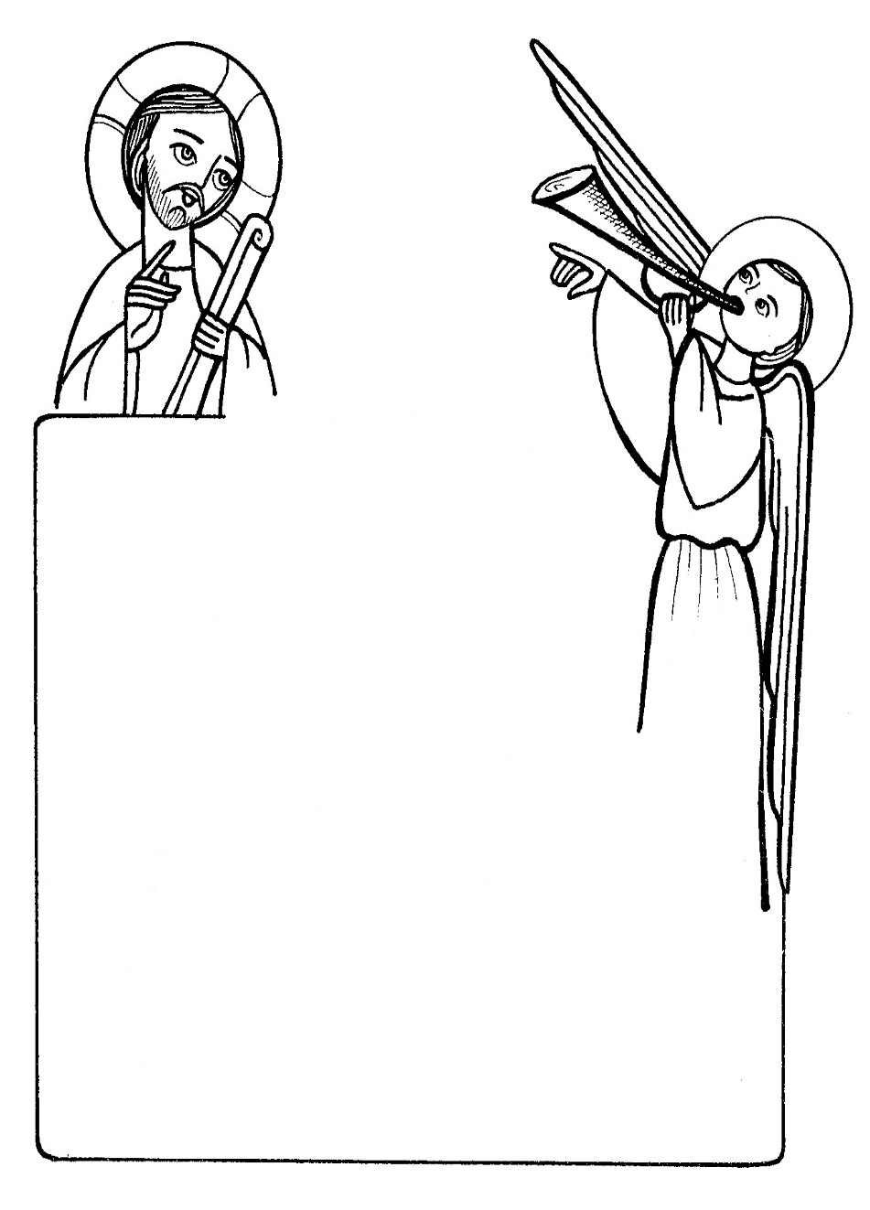

الفصل الثاني
وأكملوا الطريق

وأكملوا الطريق*
عيشوا في الرجاء وأكملوا الطريق، وثقوا أن الله يعطيكم من نعمته وروحه القدوس.
إن الذين أخطأوا ولم يستطيعوا أن يكملوا الطريق مع المسيح، إنما يمثلون الضعف البشري، إنهم يمثلون البشرية في ضعفها وعجزها حينما تبعد عن الله فلا تستطيع أن تسير على قدميها. إنها البشرية المسكينة الضعيفة البعيدة عن الله.
ولكنك إن لم تستطع أن تكمل الطريق مع الله، فإنه يمكن لله أن يكمل الطريق لك. إن نعمة الله تستطيع أن تتدخل وأن تكمل.
ومن الأمثلة على ذلك، بطرس الرسول عندما مشى على الماء، لقد أمسك السيد المسيح بيده فاستطاع أن يمشي على الماء، ولكن عندما شك وضعف إيمانه وركن إلى طبيعته البشرية سقط وغطس، ولم يستطع هذا الإنسان الضعيف أن يكمل الطريق مرة أخرى بقوته البشرية، إنما بعمل الله فيه.
كثيرون من الذين لم يكملوا الطريق ورجعوا إلى الوراء. عادوا مرة أخرى حينما عملت فيهم النعمة وأكملوا طريقهم أخيرًا.
في قصة شمشون الجبار، لقد سار شمشون مع ربنا فترة ولم يكمل، سقط وفقد قوته ونذره وطهارته وسلطته وهيبته، ولكن بعد مدة عادت إليه النعمة مرة أخرى، وعاد جبارًا كما كان.
إن الإنسان الذي لا يكمل الطريق ربما كان يمر بفترة ضعف وضياع وانهيار روحي أو نفسي أو معنوي، ولكن هذه الفترة لا تستمر حتى النهاية.
لقد بدأ سليمان الحكيم الطريق مع الله الذي تراءى له مرتين وبنى الهيكل، ثم لم يستطع أن يكمل وضلّ، ولكن النعمة جاءته أخيرًا.
ويقول علماء الكتاب إن سفر الجامعة كان سفر التوبة بالنسبة لسليمان، الذي عرف أن الكل باطل وقبض الريح، وبدأ يرجع إلى الله مرة أخرى، لقد أكمل الطريق بعد فترة من الضياع، وصار سفر الجامعة سفر التوبة، وسفر النشيد سفر الحب.
وهكذا، فإن على الذين لم يكملوا الطريق ورجعوا إلى الوراء، لا يخافوا، إنهم سيعودون مرة أخرى: "يُجَدِّدُونَ قُوَّةً. يَرْفَعُونَ أَجْنِحَةً كَالنُّسُورِ. يَرْكُضُونَ وَلاَ يَتْعَبُونَ. يَمْشُونَ وَلاَ يُعْيُونَ" (إش40: 31).

لقد أعطانا الله عدة أمثلة جميلة عن الرجاء.
من الأمثلة الجميلة المعزية، قول الرب عن ابنة يايرس: "إِنَّ الصَّبِيَّةَ لَمْ تَمُتْ لكِنَّهَا نَائِمَةٌ" (مت24:9، مر39:5، لو52:8).
إن أي إنسان ينظر إلى ابنة يايرس وقد لفظت أنفاسها يقول إنها لم تكمل طريقها، ولكن المسيح كان يرى طريقًا ممتدًا أمامها حتى بعد الموت، إن الصبية لم تمت ولكنها نائمة.
إننا نستطيع أن نقول هذه العبارة عن النفس البشرية التي يفتح لها الرب طريقًا للخلاص، إن الإنسان حتى لو مات من الناحية الروحية، فإن الله قادر أن يقيمه.
في قصة الابن الضال، يقول الكتاب: "ابْنِي هذَا كَانَ مَيِّتًا فَعَاشَ" (لو15: 32)، وإن كان الموت علامة يأس، فإن القيامة علامة رجاء.
إن إقامة الموتى التي قام بها السيد المسيح، لها رمز روحي في حياة الذين سقطوا وأُقيموا. إن ابنة يايرس ماتت وأقامها السيد المسيح، وهي ما زالت في البيت، وابن أرملة نايين مات وأُقيم في الطريق، ولعازر مات ودُفن واستمر في القبر أربعة أيام حتى قيل إنه أنتن، ومع ذلك أُقيم.
إن الكتاب المقدس يرينا بهذه الأمثلة أن الله قادر أن يقيم الخاطئ مهما كانت درجة موته، إنه يقيم مَن يموت في بيته - أي في قلبه - ويقيم من عُرِفَ موته وسط الناس، وحتى إن أنتن ومرت عليه فترة ظن أنه لا قيامة له، لأن اليوم الثالث يرمز للقيامة، ومرور أربعة أيام يعني فوات ميعاد القيامة، إن الرب قادر أن يقيم هذا الخاطئ.
لا تتعب من كثرة السقوط، إن كل سقوط وراءه توبة، وليس كل توبة وراءها سقوط. لا تخف أبدًا، إن لم تكن قادرًا على أن تعمل من أجل نفسك. فإن الله قادر أن يعمل من أجلك، وإن كانت قوتك ليست قادرة أن تسيّرك في الطريق فإن قوة المسيح قادرة، وإن كان الشيطان يعمل لليأس، فإن نعمة الله قادرة أن تعمل للرجاء.
ومن الآيات المعزية "تغسلني فأبيض أكثر من الثلج" (مز50: 7).
إنها عبارة جميلة إلى أبعد الحدود، إنسان أصبح في منتهى القذارة، يقول إن الله قادر أن يغسلني، ليس هذا فقط بل أُصبح أبيض أكثر من الثلج! وهل يتذكر الله أيام هذا الإنسان القديمة؟ إن الله يقول: لا أعود أذكرها.
لا تخف أبدًا، الله قادر أن يطهرك وينقيك، إنه قادر أن يعمل، إن الإنسان يتحدث دائمًا عن صعوبة القيامة، ولكن الله يفتح طاقات من رجاء ومن أمل يشجع بها الإنسان. ونجد في الكتاب المقدس عبارات عن التجديد والتبرير والتقديس والتطهير، وعن إعادة الإنسان للحياة مرة أخرى.
عيشوا دائمًا في حياة الرجاء..
شاعرين أن الله قادر أن يحملكم على منكبيه، ويسير بكم الطريق كله ويقودكم في موكب نصرته، ويعطيكم من سلطانه وقوته ومن روحه القدوس، يعطيكم من نعمته، تعيشون به وليس بإرادتكم.
هناك عبارة قالها أحد القديسين لها بركتها وهي أنه حتى المشوّهين في الحرب يكللون ويكرمون، ليس فقط الجندي المنتصر هو الذي يكلل ويكافأ، إنما حتى الجندي الذي ضربه العدو وأصابه وشوّهه، يكرَم أيضًا.
إنك تكلل من الله وأنت تجاهد ضد الشيطان حتى إن أصابك وأسقطك...
إن الله يعرف أن عدوك قوي فلا تتضايق إذا أوقعك، لأن الصديق يسقط سبع مرات ويقوم، إننا سنكمل الطريق مع الله، أراد العدو أو لم يرد. لا بد من إكمال الطريق مهما وجه الشيطان إلينا كل قوته أو بعضها، فليس أمامنا غير طريق واحد لا بد من السير فيه.
إن الذين سقطوا ولم يكملوا الطريق لم يستخدموا السلاح الروحي المعطى لهم. إن الله يعطيك نعمته العاملة فيك، ويعطيك قوة من فوق، إنه يعمل فيك ويعطيك ملائكته تساندك، وقديسيه يشجعونك، والشيء المهم أن تسيروا في الطريق.
لا تتضايقوا من الذين سقطوا وضاعوا، فإن يوحنا الحبيب يقول عنهم: "مِنَّا خَرَجُوا، لكِنَّهُمْ لَمْ يَكُونُوا مِنَّا، لأَنَّهُمْ لَوْ كَانُوا مِنَّا لَبَقُوا مَعَنَا. لكِنْ لِيُظْهَرُوا أَنَّهُمْ لَيْسُوا جَمِيعُهُمْ مِنَّا" (1يو19:2)، ولذلك فإن المسيح يسمي يهوذا "ابن الهلاك"، ولم يعتبره من أولاد الله.
أما أنتم فإنكم أولاد الله، لكم مسحة من روحه القدوس، إنه أعطاكم روحه القدوس، ولا يمكن أن ينزع روحه منكم. وأعطاكم نعمة قادرة أن تكمل معكم حتى النهاية، بشرط أن تستخدموا السلاح المعطى لكم.
إذا وجدت نفسك قد بعدت فلا تيأس، هناك قديسون بعدوا وأكملوا الطريق. وداود يقول: "على ظهري جلدني الخطاة وأطالوا إثمهم، والرب صديق هو، يقطع أعناق الخطاة" (مز4،3:129). لا تهتم إذا استطاع الشياطين أن يضربوك، فالرب صديق يقطع أعناق الخطاة.

الصلاة برجاء
كلم الله دائمًا، وعش في حياة الصلاة والرجاء التي تعطيك قوة.
قل للرب: أنا لك، ولا يمكن أن أفلت من يديك. أنت وضعتني في يدك اليمنى ونقشتني على كفك، إن يمين الرب تصنع قوة.
قل له: أنا في يدك، قد أبعُد عنك، ولكن لا أنفصل عنك، قد تتسخ ثيابي من الخطية، ولكنك تعود فتغسلها فتصبح أبيض من الثلج. قد أخاصمك يا الله، ولكني لا أكرهك. أنت فيَّ حتى إن كنت بعيدًا عنك. أنا ربما لا أعطيك إرادتي التي تميل إلى الخطية، ولكن في كل حين أعطيك قلبي.
أنا يا رب قد أسقط، ولكن لا بد أن أقوم بنعمتك، وحتى لو مُت فلا بد أن أحيا، إنني أعيش معك وإن سرت في الخطية، فهي فترة ضعف، ولكنها ليست تغيير طريق إلى الأبد، أنا يا رب مأخوذ منك فلا بد أن أرجع إليك.
ربما أضل يا رب عن الطريق، لكن لا بد أن يرجعني إليك شوق الطريق الذي في قلبي، أنا يا رب حياتي فيك، وكل سقوط أعتبره محاربات وليس خيانة، أنا ربما أقاوم الروح القدس وأحزنه في داخلي، ولكن لا يمكن أن يُنَزع روحك مني إطلاقًا.
قد أنكرك يا رب مثل بطرس، وأشك فيك مثل توما، ولكن محبتك في قلبي. إن بَعُدَت يا رب قدماي عن طريقك فإن قلبي دائمًا فيه. ربما يبعدني الشيطان عنك إلى حين، ولكن حتى في هذا الحين فإن كل أمنياتي أن أعود إليك، هذه يا رب هي طبيعتي، فإنني على صورتك ومثالك.
جاهد دائمًا مع الله وقل له: لن أتركك...
إن سقوطي ليس معناه أنني لا أحبك بل هي إرادتي الضعيفة. قل له، أنقذني يا رب من شهواتي وسقطاتي وأرجعني إليك. قد أكون مثل القصبة المرضوضة ولكنك لن تقصفها، وقد أكون كالفتيلة المدخنة، ولكني واثق أنك ستنفخ فيَّ فأشتعل فلا أنطفئ. طريقي يا رب هو أنت ولا يمكن أن أتركك.
عش مع الرب، وإن ضللت فعش في الرجاء والصلاة والثقة.
وقل: أنا واثق من العودة إلى إلهي، متى وكيف أرجع؟ لا أعرف، ولكني واثق أن الله لن يتركني، ولن ينتصر الشيطان على نعمة الله العاملة فيَّ. لست أنا الذي أحمل الخطية، بل أنا مجرد ميدان قتال والحرب بين ربنا والشيطان.
إن الخصم الحقيقي للشيطان هو الله نفسه، والشيطان لا يريد أن يحطمني أنا بالذات، إنما يريد أن يحطم ملكوت الله في شخصي، ولكن لا بد أن ينتصر الله أخيرًا.
ليكن لديك الثقة أن الله سيفتقدك.
البحر هائج من حولك ولكن المسيح سيأتي ولو في الهزيع الأخير من الليل، إنه يمسك بيد بطرس. قل للرب: سآتي إليك، وحتى إن جئت متأخرًا، فإنني واثق أنني سآخذ دينارًا مثل الباقين، قد أسقط في الماء مثل بطرس، ولكن الأمواج لن تغرقني، سأقوم مرة أخرى وأمشي معك فوق الماء، وأطأ على كبرياء الأمواج.
ثق أن الخير الذي فيك أقوى من الشر الذي يحاربك، ثق دائمًا أن النعمة العاملة فيك أقوى من الشياطين التي تحاربك...
ثق دائمًا أن طبيعة الخير التي خلقت بها كصورة الله ومثاله، ستغلب الشهوات التي تحارب قلبك وفكرك وإرادتك، ثق وتأكد أنك في يمين الله، وأنه لا بد سيدخل في حياتك ويقويك. جاهد مع الله وثق أنك ستغلب، وقل للشيطان لا يمكن أن تأخذ روحي، ولن أسمح لك بذلك، قد أضعف أمامك ولكني لن أستسلم لك، ولا بد أن أنتصر عليك. إن الله يكلّم ملاك كنيسة ساردس ويقول: "مَنْ يَغْلِبُ فَذلِكَ سَيَلْبَسُ ثِيَابًا بِيضًا، وَلَنْ أَمْحُوَ اسْمَهُ مِنْ سِفْرِ الْحَيَاةِ" (رؤ3: 5).
لديك فرصة أن تغلب، وإذا سقطت فإن الله قادر أن يقيمك.

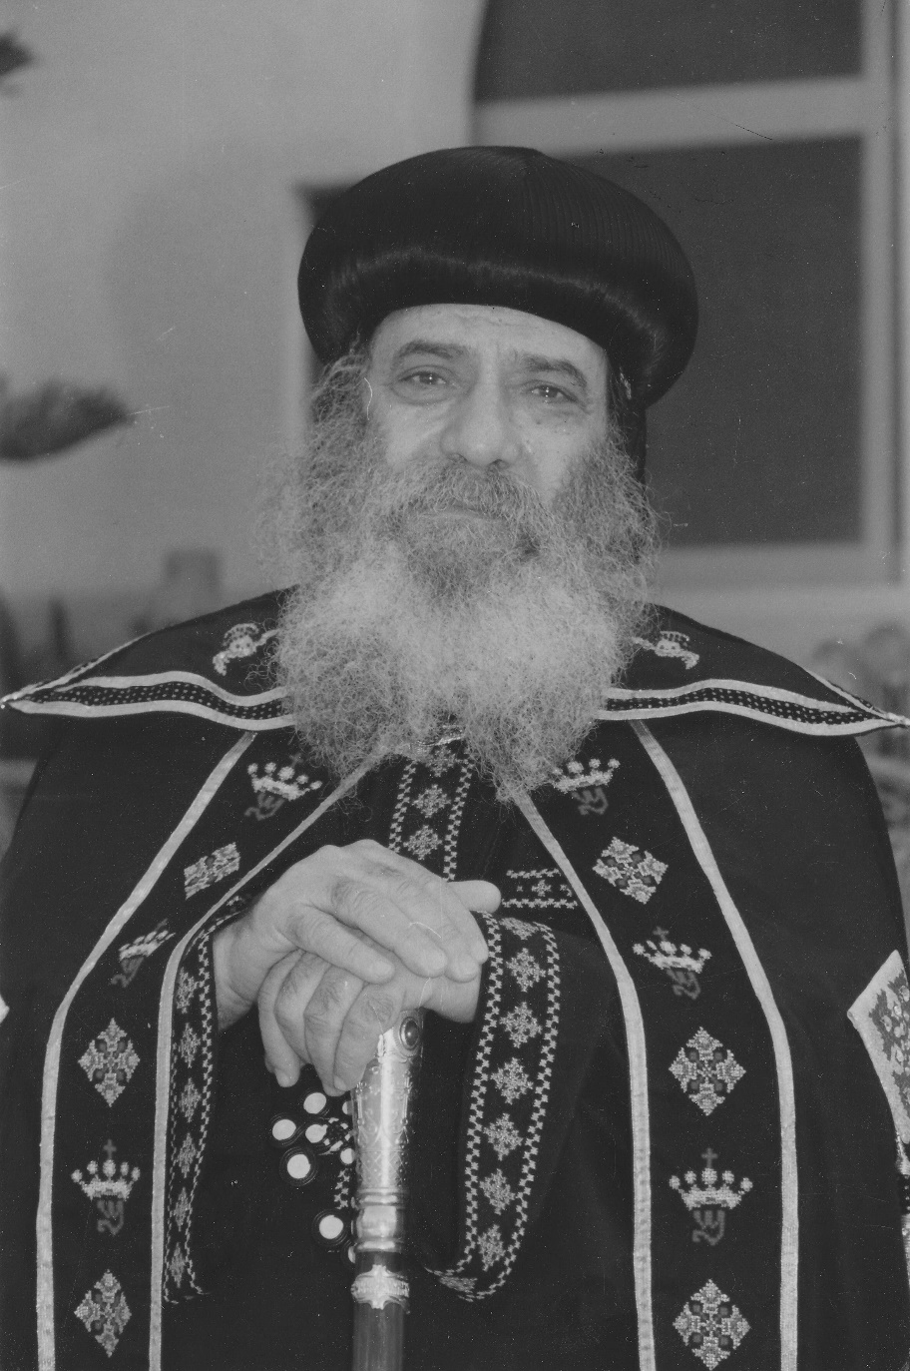

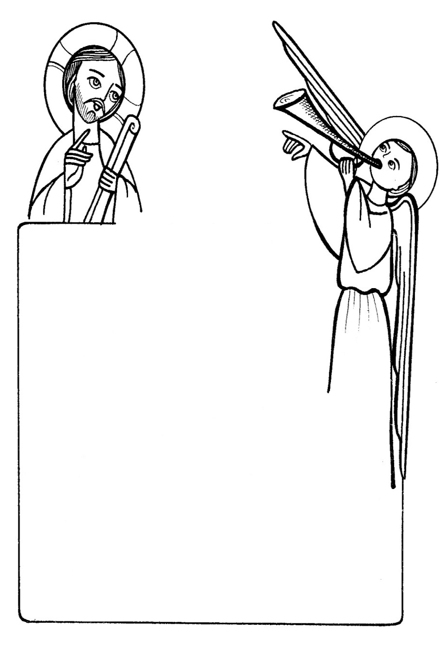

الفصل الثالث
لسنا بمفردنا..
بل الله يعمل معنا

لسنا بفردنا، بل الله يعمل معنا*
إن الله يعمل باستمرار. يعمل فينا، ويعمل من أجلنا. يعمل من أجل خلاص كل نفس. يعمل في الفرد، الكنيسة، المجتمع، وأيضا في الأبدية. وإذ هو يعمل معنا، فإننا "لسنا بمفردنا، بل الله يعمل معنا".
عندما خلقنا الله لم يتركنا بمفردنا، بل ظل الله يعمل معنا. لذلك يخطئ مَن يظن أنه وحيد في هذا العالم.
شعورك أنك واقف وحدك يجلب لك ألوانًا من التعب، الضيق، اليأس، الخوف. أما شعورك بأن يد الله تعمل معك باستمرار، فإنه يهبك الشجاعة والقوة، الرجاء والأمل.
وإذ تشعر أن الله يعمل معك، تثق أنك تستطيع أن تصل إليه وإلى أعماقه به، فهو الهدف والطريق. أما إن شعرت بأنك وحدك فقد تخاف، وتحسب الطريق الروحي طويلًا وصعبًا، وأنك لست بقادر أن تكمل سيرك فيه.
يقول الرب: "أَبِي يَعْمَلُ حَتَّى الآنَ وَأَنَا أَعْمَلُ" (يو5: 17). إنه يعمل باستمرار. هو الزارع الذي خرج ليزرع، وألقى بذاره في كل مكان حتى على الأرض المحجرة، والأرض المملوءة شوكًا، في كل نفس، وفي كل طبع من الطباع.

مسئولية الإعداد
والله أيضًا يعد لنا مكانًا، يا لها من عبارة معزية، قال: "أَنَا أَمْضِي لأُعِدَّ لَكُمْ مَكَانًا، وَإِنْ مَضَيْتُ وَأَعْدَدْتُ لَكُمْ مَكَانًا آتِي أَيْضًا وَآخُذُكُمْ إِلَيَّ، حَتَّى حَيْثُ أَكُونُ أَنَا تَكُونُونَ أَنْتُمْ أَيْضًا" (يو14: 2-3).
إذًا لست أنت الذي تعد المكان لنفسك، بل الله يعده.
فالمسيح قال لتلاميذه: "وَأَنَا إِنِ ارْتَفَعْتُ عَنِ الأَرْضِ أَجْذِبُ إِلَيَّ الْجَمِيعَ" (يو12: 32). وما دام الله هو الذي يجذب الناس إليه، إذًا فهو يعمل فيهم ومن أجلهم، أما إن شعرت أنك وحدك، فسترى أن الحمل ثقيل عليك، وأنك متعب في طريقك الروحي. حينئذ استمع إلى قول الرب: "تَعَالَوْا إِلَيَّ يَا جَمِيعَ الْمُتْعَبِينَ وَالثَّقِيلِي الأَحْمَالِ، وَأَنَا أُرِيحُكُمْ" (مت11: 28).
هو الذي يريحك. تلقي على الرب همك وهو يعولك. تترك له أمورك وهو يجري. هو يتصرف. أنت في التفكير، وهو في التدبير، قل إذًا كما قال السيد: "وَأَنَا لَسْتُ وَحْدِي لأَنَّ الآبَ مَعِي" (يو16: 32). هو معك كل الأيام وإلى انقضاء الدهر، ليس فقط بروحه، ولكن بعمله أيضًا، يعمل معنا وفينا وبنا. هو الذي يقودنا في موكب نصرته. يمسك بأيدينا ويرشدنا.
داود الذي جرّب عمل الرب معه، قال: "الرَّبُّ رَاعِيَّ فَلاَ يُعْوِزُنِي شَيْءٌ. فِي مَرَاعٍ خُضْرٍ يُرْبِضُنِي. إِلَى مِيَاهِ الرَّاحَةِ يُورِدُنِي. يَرُدُّ نَفْسِي. يَهْدِينِي إِلَى سُبُلِ الْبِرِّ مِنْ أَجْلِ اسْمِهِ" (مز2:23).
هو يرعاني، يرد نفسي، يهديني إلى سبل البر.
لا تظن أنك واقف وحدك أمام تلال وجبال من الوصايا الصعبة، وأنك حائر أمامها ببشريتك الضعيفة. كلا، إنه يحملك على منكبيه فرحًا، ويطمئنك بقوله: "فِي بَيْتِ أَبِي مَنَازِلُ كَثِيرَةٌ" (يو14: 2).
صفة جميلة من صفات الله أنه ضابط الكل.
إنه يرى كل شيء، ويكتب أمامه سفر تذكرة. يضبط الكل، الصغير والكبير، حافظ الأطفال هو الرب، الرب يحكم للمظلومين. إنه جالس على الكاروبيم الممتلئين أعينًا.
من أكبر أعماله لأجلنا، أنه يصد عنا الشيطان. حقًا لو نال الشيطان حريته كاملة لأهلك العالم كله، وعندما يُفك من سجنه سيقصّر الله تلك الأيام، وإلا فلن يخلص أحد.
ثق في التجارب التي تحل عليك، إن هناك تجارب أخرى كثيرة منعها الله عنك قبل وصولها إليك. إن الله واقف يدعو الكل إلى الخلاص، يريد أن الجميع يخلصون، يجول يفعل خيرًا كما كان في فترة تجسده، ما زال يطوف المدن والقرى، يكرز ببشارة الملكوت، ويشفي كل مرض وكل ضعف في الشعب. إنه ما زال يتمشى في شوارعنا، ويدخل في بيوتنا.
نناديه في صلوات القداس "اشترك في العمل مع عبيدك".
كل عمل لا يشترك فيه الله معك يفشل، لأنه قال: "بِدُونِي لاَ تَقْدِرُونَ أَنْ تَفْعَلُوا شَيْئًا" (يو15: 5). كل فكر صالح يجول في أذهاننا يكون الله قد وضعه فينا، كل موهبة صالحة هي نازلة من فوق من عند أبي الأنوار. كذلك كل القدرات التي يعطيها للناس. وفي عمل الله معنا يقول الكتاب عنا إننا: "شُرَكَاءَ الطَّبِيعَةِ الإِلهِيَّةِ" (2بط1: 4). شركاء هذه الطبيعة في العمل، وليس في الجوهر.

يمين الرب
إن داود الذي اختبر يد الله معه يقول في ذلك: "يمين الرب صنعت قوة، يمين الرب رفعتني" (مز118: 16).
من الأشياء اللطيفة جدًا في طقس سيامة البطريرك – لكيلا يشعر أي بطريرك أنه يعمل، وإنما الله هو الذي يعمل معه – عندما يلبسونه الأكمام، يلبسونه الكم الأيمن وهم يصلون "يمين الرب صنعت قوة، يمين الرب رفعتني"، لكي يشعر أن هذه ليست يمينه، وإنما يمين الرب. وأنه لا يعمل بيده وإنما بيد الرب، وأنه إذا وضع يمينه على أسقف تكون يمين الرب هي التي وُضعت على هذا الأسقف.
وفي كل أعمال بطريركيته، يشعر أن يمين الرب صنعت قوة.
هكذا في كل انتصاراتك الروحية على شهواتك، أفكارك، الشياطين، تأكد أنها يمين الرب، وأن الرب يقاتل عنكم وأنتم تصمتون. وأنك تقف وتنتظر خلاص الرب.

عليك أن تختبر عمل الله في حياتك، تتحسس يده وهي تعمل.
إننا لو استعرضنا أمامنا أسماء الله، لوجدناه كل شيء في حياتنا. هو الراعي الذي يبذل نفسه عن الخراف، هو المعلم الصالح، هو الطبيب الحقيقي الذي لأنفسنا وأجسادنا وأرواحنا، هو البنّاء الحكيم، هو الزارع، هو النور، هو الطريق، هو الكل في الكل، هو الصدر الحنون الذي نتكئ عليه، هو الأب، هو المعزي.
الله يعمل، لكن ليس كل إنسان يراه أو يشعر به. هناك أشخاص ليست لهم الحواس المدربة التي يدركون بها عمل الله... لهم عيون ولكنها لا تبصر، وآذان ولكنها لا تسمع. أليشع النبي كانت حواسه الروحية مدرّبة، لذلك استطاع أن يبصر جند الرب تحرس المدينة، فتعزّى. أما تلميذه جيحزي فكان على عكس ذلك، معونة الرب أمامه، وهو لا يبصرها. لذلك صلى من أجله أليشع قائلًا: "يَا رَبُّ، افْتَحْ عَيْنَيْهِ فَيُبْصِرَ" ليرى أن الذين معنا أكثر من الذين علينا، حقًا إن الله يعمل معك، وإن كنت لا تراه، ويتكلم في عقلك وفي قلبك وأنت لا تسمعه.
وهكذا صلى داود قائلًا: "اكْشِفْ عَنْ عَيْنَيَّ فَأَرَى عَجَائِبَ مِنْ شَرِيعَتِكَ" (مز119: 18). هناك عيون وآذان غير مختونة. أحيانًا لا نستطيع أن نبصر، لأن ذواتنا تحجب الطريق، أو لأن شكوكنا تحجبه، أو بسبب فلسفتنا وعقليتنا البشرية!
حاول أن تتلمس يد الله في كل عمل، في كل مشكلة. حاول أن تبصر الرب، وأن تتغنى بقول داود: "تَأملتُ فَرَأيتُ الرَّبَّ أَمَامِي فِي كُلِّ حِينٍ، لأَنَّهُ عَنْ يَمِينِي فَلاَ أَتَزَعْزَعُ" (مز16: 8)، كانت حواس داود مدرّبة، يرى الله أمامه في كل حين، إن لم يكن بالعيان فبالإيمان. ونحن نصلي ونقول: "الرب عن يمينك يا أبانا فلان". إنه عن يمينه، أبصرنا أو لم نبصر. العيب في أعيننا. إيليا النبي كان يقول: "حَيٌّ هُوَ رَبُّ الْجُنُودِ الَّذِي أَنَا وَاقِفٌ أَمَامَهُ" (1مل18: 15)، كان يبصر الرب أمامه، وهكذا كان يوسف الصديق الذي قال: "كَيْفَ أَصْنَعُ هذَا الشَّرَّ الْعَظِيمَ وَأُخْطِئُ إِلَى اللهِ؟" (تك39: 9).
الشخص الذي يحيا في الإيمان يشعر بعمل الله على الدوام.
في سفر الرؤيا، رأى يوحنا الحبيب رب المجد وهو يتمشى وسط المنائر السبع التي هي الكنائس السبع، وهو يمسك ملائكتها في يمينه. حقًا إنه نقشهم في كفّه، لا يستطيع أحد أن يخطفهم من يده. من يمسسهم يمس حدقة عينه.
اشعر إذًا أن الكنيسة في يد الله وليست في يد العالم. وأن حياتك في يد الله، والله يحفظها في قوة. إن لم تبصر الله فعلى الأقل أبصر العمل. حقًا ينقصنا الإيمان الحقيقي الذي فيه نبصر الله وعمله. إن الله يعمل ونحن نيام، ويعمل ونحن في صحو. إنه ساهر علينا، لا ينعس ولا ينام.
والذي يؤمن بعمل الله، يملأ السلام قلبه، يعيش في فرح لا ينطق به ومجيد، حتى لو بدا كل شيء كئيبًا أمامه. وسط الضيقات، يستمع إلى قول المزمور: "تقوَّ، وليتشدد قلبك، وانتظر الرب" (مز27: 14). إن الرب لا بد سيجيء ولو في الهزيع الأخير، في الوقت الذي يراه مناسبًا.
إنه يعمل في ملء الزمان. يختار الوقت المناسب حسب وفرة حكمته، وهو يعمل بطريقته الخاصة المملوءة عمقًا. وكثير من تدابير الرب نفهمها فيما بعد، وليس في حينها.
وأعمال الله فيها النوع الواضح، وفيها نوع خفي هادئ قد لا يحس به أحد، ولكنه عمل قوي وجبار، في هدوء وسكون، كالغذاء الذي يتخلل جذور النبات ولا تراه. المهم أن نثق بأن الله يعمل، ونطمئن إلى عمله.
ونحن أحيانًا نشترك معه في العمل، وأحيانًا لا نشترك ومع ذلك فإنه لا يبطل عمله فينا بسبب تكاسلنا. إن الله لو ترك أرواحنا أو ترك الكنيسة لضعنا، وضاعت الكنيسة.
لذلك فهو يعمل معنا، وهو يعمل فينا لكي نعمل.
مبارك هو في كل عمله، أبصرناه أو لم نبصره.

الفصل الرابع
الله يهتم بالصغار

الله يهتم بالصغار*
لا تتضايق مهما كان مجهودك ضعيفًا وعملك ضئيلًا، ولا تفقد رجاءك إن كان تقدمك بطيئًا في الروحيات، أو إن كنت مجهولًا ومسكينًا، وبلا قيمة أمام الناس، أو صغير السن أو صغير النفس. وثق أن "الله يهتم بالصغار".
لا تقل: "لا فائدة فيَّ أنا لم أعمل شيئًا" وتيأس بسبب ذلك. واعلم أن الله لا ينسى أي عمل بسيط، ربما تكون أنت قد عملته ونسيته. إنه لم ينسَ لملكة التيمن أنها سافرت لتسمع حكمة سليمان، وبسبب هذا العمل الذي يبدو بسيطًا قال: إنها ستقوم في يوم الدين وتدين ذلك الجيل (مت12: 42).
إن الله لا ينسى مجرد كأس ماء بارد تقدمه لغيرك.
ويقول عن هذا العمل البسيط الذي لا يكلفك تعبًا ولا جهدًا ولا مالًا إنه: "لاَ يُضِيعُ أَجْرَهُ" (مت10: 42).
وهكذا لم ينسَ حفنة الدقيق وكوز الزيت اللذين قدمتهما أرملة صرفة صيدا لإيليا النبي، لم ينس أيضًا المرأة التي سكبت قارورة طيب على قدميه وقال عنها: "حَيْثُمَا يُكْرَزْ بِهذَا الإِنْجِيلِ فِي كُلِّ الْعَالَمِ، يُخْبَرْ أَيْضًا بِمَا فَعَلَتْهُ هذِهِ، تَذْكَارًا لَهَا" (مر14: 9). مع أنه كان يبدو عملًا عاديًا.
إنه لم ينسَ مطلقًا عبارة اتضاع تلفظت بها المرأة الكنعانية.
وطوّبها قائلًا لها: "يَا امْرَأَةُ، عَظِيمٌ إِيمَانُكِ! لِيَكُنْ لَكِ كَمَا تُرِيدِينَ. فَشُفِيَتِ ابْنَتُهَا مِنْ تِلْكَ السَّاعَةِ" (مت15: 28). كذلك لم ينسَ لشعبه مجرد خروجهم وراءه في البرية (إر2:2)، مع أنهم كانوا في البرية متذمرين وقساة القلوب. كذلك قال لتلاميذه: "أَنْتُمُ الَّذِينَ ثَبَتُوا مَعِي فِي تَجَارِبِي" (لو22: 28)، مع أن ثباتهم كان ضعيفًا، هؤلاء الذين لم يستطيعوا أن يسهروا معه ساعة واحدة (مت26: 40)، والبعض منهم خاف وهرب.
إن السيد الرب لم ينسَ لزكا صعوده على الجميزة ليراه...
ووقف في الطريق وكلّمه، ودخل بيته على الرغم من انتقاد الناس، وجذبه بهذا الحنان إلى التوبة والاعتراف وقال: "الْيَوْمَ حَصَلَ خَلاَصٌ لِهذَا الْبَيْتِ" (لو9:19). هل كان يخطر على بال زكا أن الرب سيقدّر صعوده إلى الجميزة كل هذا التقدير؟! أم هو الرب الذي يهتم بالعمل مهما كان صغيرًا؟!
لقد ضرب لنا ثلاثة أمثلة في اهتمامه بالصغار في الإصحاح الخاص بقبوله للتائبين وبحثه عنهم (لو15).
رجوع الابن الضال بانسحاق قلب، قابله الرب بفرح كبير ومكافآت عديدة. ثم ماذا عن الخروف الضال؟ مَن ذا الذي ينظر إلى حظيرة فيها مائة خروف فيلمح أنها مجرد 99، ويبحث عن الواحد الناقص إلى أن يحمله على منكبيه فرحًا. بل من ذا الذي يهتم بدرهم واحد مفقود، ويظل يبحث عنه حتى يجده، ويفرح بوجوده. ألا يعطيك هذا رجاءً في عمل الله من أجلك! هو يبحث عنك إن لم تبحث أنت عنه.
بل خذ مثال اهتمامه بالعصفور كرمز لاهتمامه بك.
إنه يقول: "أَلَيْسَ عُصْفُورَانِ يُبَاعَانِ بِفَلْسٍ؟ وَوَاحِدٌ مِنْهُمَا لاَ يَسْقُطُ عَلَى الأَرْضِ بِدُونِ أَبِيكُمْ" (مت10: 29). فالذي يهتم بالعصفور لا شك يهتم بك أيضًا، ولذلك يقول بعدها مباشرة: "وَأَمَّا أَنْتُمْ فَحَتَّى شُعُورُ رُؤُوسِكُمْ جَمِيعُهَا مُحْصَاةٌ، فَلاَ تَخَافُوا! أَنْتُمْ أَفْضَلُ مِنْ عَصَافِيرَ كَثِيرَةٍ" (مت10: 30-31).
ويعجب الرب بالعصافير في إيمانها بأن الله يقوتها، ويقول في ذلك: "اُنْظُرُوا إِلَى طُيُورِ السَّمَاءِ: إِنَّهَا لاَ تَزْرَعُ وَلاَ تَحْصُدُ وَلاَ تَجْمَعُ إِلَى مَخَازِنَ، وَأَبُوكُمُ السَّمَاوِيُّ يَقُوتُهَا" (مت6: 26). وهكذا يذكرها ويضرب بها مثلًا لنا، هي "وفراخ الغربان التي تدعوه" (مز147: 9).
إنه يهتم حتى بالدودة التي تسعى تحت حجر ويعطيها طعامها...
كم بالأولى أنت، يعطيك طعام الروح، وطعام الجسد أيضًا. أليس الإنسان أفضل من ديدان كثيرة؟ الدودة الصغيرة استخدمها الله ليعطي درسًا ليونان النبي حينما أعدها الله لتضرب اليقطينة (يون4: 7). حسن أن هذه الدودة ذكرت في الكتاب المقدس، وهي تؤدي رسالة تؤول إلى توبة نبي.
والنملة أيضًا وهي صغيرة اهتم الله بها، وقدمها لنا مثالًا فيقول الكتاب: "اِذْهَبْ إِلَى النَّمْلَةِ أَيُّهَا الْكَسْلاَنُ. تَأَمَّلْ طُرُقَهَا وَكُنْ حَكِيمًا" (أم6:6). ويشرح الكتاب نشاطها، لنتعلم منها درسًا. كما يعطيك درسًا آخر من زنابق الحقل. وفي اهتمام الرب بالأشياء الصغيرة يضرب لنا مثلًا في الإيمان بحبة الخردل: "وَهِيَ أَصْغَرُ جَمِيعِ الْبُزُورِ. وَلكِنْ مَتَى نَمَتْ فَهِيَ أَكْبَرُ الْبُقُولِ، وَتَصِيرُ شَجَرَةً، حَتَّى إِنَّ طُيُورَ السَّمَاءِ تَأْتِي وَتَتَآوَى فِي أَغْصَانِهَا" (مت13: 32). فلا تيأس إن كان إيمانك ضئيلًا مثل حبة الخردل، فالله قادر أن ينميه.
إنه "الْمُقِيمِ الْمَسْكِينَ مِنَ التُّرَابِ، الرَّافِعِ الْبَائِسَ مِنَ الْمَزْبَلَةِ، لِيُجْلِسَهُ مَعَ أَشْرَافٍ شَعبهِ" (مز113: 7-8).
إذًا الله قادر أن يقيمك مهما كانت حالتك، بل يرفعك أيضًا لتجلس مع رؤساء شعبه. أليس هو الذي لا يحتقر قصبة مرضوضة، ولا فتيلة مدخنة، يأمر بتشجيع صغار النفوس، وأن نسند الضعفاء ونتأنّى على الجميع (1تس5: 14). بل ما أجمل قول الكتاب: "قَوِّمُوا الأَيَادِيَ الْمُسْتَرْخِيَةَ وَالرُّكَبَ الْمُخَلَّعَةَ" (عب12:12)، حتى إن كنت من هذا النوع، سوف لا يهملك الله، بل سيرسل لك من يقوّمك.
عجيب أنه في حفل ملكوته، أمر بإدخال المساكين والجدع والعرج والعمي حتى يمتلئ بيته (لو14: 21).
إذًا إن كانت أعمالك الروحية ضعيفة قل له في اتضاع: أدخلني يا رب مع الْمَسَاكِينَ وَالْجُدْعَ وَالْعُرْجَ وَالْعُمْيَ إلى ملكوتك. وكما اهتممت بجمع الكِسَر في معجزة الخمس خبزات والسمكتين، اعتبرني أنا أيضًا من هذه الكسر، ليأخذني رسلك معهم في سلالهم وقففهم".
حقًا إن هذه المعجزة معزّية من جهة الاهتمام بالصغار.
إن الرب حينما أطعم الجموع لم يستخدم طعامًا وفيرًا، إنما استطاع أن يطعم الآلاف بخمس خبزات وسمكتين، وهو عدد ضئيل. وفي معجزة إطعام الأربعة آلاف قيل إن الطعام كان القليل من صغار السمك (مر8: 7)، (مت34:15). ففي خدمتك لا تيأس من قلة مواهبك. وقل له: "استخدمني لإطعامهم كأنني من صغار السمك".

الله يستخدم أشخاص بلا مواهب
إن الله حينما أرسل من يكلم فرعون، اختار لذلك إنسانًا ثَقِيلُ الْفَمِ وَاللِّسَانِ (خر4: 10).
إنه موسى الذي اعتفى من الخدمة قائلًا للرب: "لَسْتُ أَنَا صَاحِبَ كَلاَمٍ مُنْذُ أَمْسِ وَلاَ أَوَّلِ مِنْ أَمْسِ، وَلاَ مِنْ حِينِ كَلَّمْتَ عَبْدَكَ، بَلْ أَنَا ثَقِيلُ الْفَمِ وَاللِّسَانِ" (خر4: 10). لذلك أعطاه الرب هارون أخاه "ليكون له فمًا". وبارك الله الاثنين وقال لموسى عن هارون: "تَضَعُ الْكَلِمَاتِ فِي فَمِهِ، وَأَنَا أَكُونُ مَعَ فَمِكَ وَمَعَ فَمِهِ، وَأُعْلِمُكُمَا مَاذَا تَصْنَعَانِ" (خر4: 15). وعجيب أن الإنسان الثقيل الفم واللسان يصبح هو كليم الله.
إذًا لا تيأس أبدًا بسبب ضعف المواهب، اعرف باستمرار أن "الْحَرْبَ لِلرَّبِّ" (1صم17: 47) و"لَيْسَ لِلرَّبِّ مَانِعٌ عَنْ أَنْ يُخَلِّصَ بِالْكَثِيرِ أَوْ بِالْقَلِيلِ" (1صم14: 6). إن الله في أيام جدعون لم يشأ أن يخلّص باثنين وثلاثين ألفًا، إنما اختار منهم ثلاثمائة فقط، وخلّص الشعب بهذا العدد القليل (قض7: 7).
والله نشر الكرازة باثني عشر رجلًا، وما كانوا أصحاب مواهب.
بل كان غالبيتهم من الصيادين، إنما المهم هو عمل الله فيهم. والثالث عشر الذي هو بولس، لم يعتمد على الثقافة والمواهب، بل قال لأهل كورنثوس: "اخْتَارَ اللهُ جُهَّالَ الْعَالَمِ لِيُخْزِيَ الْحُكَمَاءَ. وَاخْتَارَ اللهُ ضُعَفَاءَ الْعَالَمِ لِيُخْزِيَ الأَقْوِيَاءَ. وَاخْتَارَ اللهُ أَدْنِيَاءَ الْعَالَمِ وَالْمُزْدَرَى وَغَيْرَ الْمَوْجُودِ" (1كو28،27:1). وقال: "وَأَنَا لَمَّا أَتَيْتُ إِلَيْكُمْ أَيُّهَا الإِخْوَةُ، أَتَيْتُ لَيْسَ بِسُمُوِّ الْكَلاَمِ أَوِ الْحِكْمَةِ" (1كو2: 1). لماذا؟ يقول: "لاَ بِحِكْمَةِ كَلاَمٍ لِئَلاَّ يَتَعَطَّلَ صَلِيبُ الْمَسِيحِ" (1كو1: 17)، لئلا تحسب المسيحية فلسفة، أو ينسب نجاح الكرازة إلى الحكمة وليس إلى عمل النعمة.

صغار اختارهم الله
إن الله حينما شاء هزيمة جليات، هزمه بفتى صغير.
فتى لا يعرف أن يلبس ملابس الحرب، لأنه لم يتعود عليها (1صم17: 38-39)، بل استخدم خمس حصوات ملساء من البرية، وهذا الصغير مسحه الرب ملكًا، دون إخوته السبع الكبار، وهكذا غنّى داود أغنيته المشهورة "صغيرًا كنت في إخوتي، ومحتقرًا عند بني أمي، إخوتي كبار وسمان، ولكن الله لم يسر بهم".
وفي اهتمام الله بالصغار، اختار إرميا الصغير وصموئيل الطفل.
اختار إرميا الذي قال: "لاَ أَعْرِفُ أَنْ أَتَكَلَّمَ لأَنِّي وَلَدٌ"، فقال له الرب: "لاَ تَقُلْ إِنِّي وَلَدٌ"، ولمس الرب فمه وقال له: "هَا قَدْ جَعَلْتُ كَلاَمِي فِي فَمِكَ. اُنْظُرْ! قَدْ وَكَّلْتُكَ هذَا الْيَوْمَ عَلَى الشُّعُوبِ وَعَلَى الْمَمَالِكِ، هأَنَذَا قَدْ جَعَلْتُكَ الْيَوْمَ مَدِينَةً حَصِينَةً وَعَمُودَ حَدِيدٍ وَأَسْوَارَ نُحَاسٍ عَلَى كُلِّ الأَرْضِ، فَيُحَارِبُونَكَ وَلاَ يَقْدِرُونَ عَلَيْكَ، لأَنِّي أَنَا مَعَكَ" (إر1: 6-19).
كذلك اختار الرب صموئيل الطفل ليوصل رسالته إلى عالي رئيس الكهنة، ويوصل إنذار الرب له.
وبالمثل اختار الله يوسف الصديق دون إخوته العشرة الكبار، وجعلهم كلهم يسجدون عند قدميه، كما جعله أيضًا: "أَبًا لِفِرْعَوْنَ وَسَيِّدًا لِكُلِّ بَيْتِهِ وَمُتَسَلِّطًا عَلَى كُلِّ أَرْضِ مِصْرَ" (تك45: 8).
وبالمثل اختار الله القديس الأنبا بيشوي من دون إخوته، وكان أصغرهم وأضعفهم جسمًا.

إن الله يجعل من الصغار أعمدة في الكنيسة.
لقد سمح أن يكون هذا الشاب الصغير تادرس هو المرشد الروحي في كل أديرة القديس باخوميوس الكبير، بل هو الذي أسس كثيرًا من هذه الأديرة، وعين المسئولين فيها.
كذلك اختار الرب شابًا صغيرًا آخر ليكون المرشد الروحي في برية شيهيت ذلك هو القديس يوحنا القصير، الذي قيل عنه إن الإسقيط كله كان معلقًا بإصبعه. وكان الرهبان يجلسون حوله ويستفيدون من تعليمه.
وأول دير في برية شيهيت "دير البراموس"، تسمى باسم قديسين شابين هما: مكسيموس ودوماديوس، ومن أشهر السواح القديس الأنبا ميصائيل، الذي وصل إلى درجة السياحة وهو في حوالي السابعة عشر من عمره.
اختار الرب الشماس أثناسيوس ليكون بطل الإيمان ضد الآريوسية.
وكان في المجمع المسكوني الكبير 318 أسقفًا يمثلون كنائس العالم كله. ولكن هذا الشاب الشماس كان هو الذي اختاره للدفاع عن الإيمان السليم، وأيضًا ليجلس على كرسي مار مرقس وينشر الإيمان في أرجاء الأرض كلها.
حقًا إن الله يهتم بالصغار ويختارهم، ولا يكونون محتقرين قدامه، إنه هو الذي قال: "اُنْظُرُوا، لاَ تَحْتَقِرُوا أَحَدَ هؤُلاَءِ الصِّغَارِ" (مت18: 10).

اهتمام الرب بالأطفال واضح جدًا في الكتاب المقدس.
فهو الذي أقام طفلًا وسط تلاميذه وقال لهم: "إِنْ لَمْ تَرْجِعُوا وَتَصِيرُوا مِثْلَ الأَوْلاَدِ فَلَنْ تَدْخُلُوا مَلَكُوتَ السَّمَاوَاتِ" (مت18: 3). وقال أيضًا: "أَحْمَدُكَ أَيُّهَا الآبُ لأَنَّكَ أَخْفَيْتَ هذِهِ عَنِ الْحُكَمَاءِ وَالْفُهَمَاءِ وَأَعْلَنْتَهَا لِلأَطْفَالِ" (مت11: 25). وقال: "وَمَنْ أَعْثَرَ أَحَدَ هؤُلاَءِ الصِّغَارِ الْمُؤْمِنِينَ بِي فَخَيْرٌ لَهُ أَنْ يُعَلَّقَ فِي عُنُقِهِ حَجَرُ الرَّحَى وَيُغْرَقَ فِي لُجَّةِ الْبَحْرِ" (مت18: 6).

ما أعظم المواهب الروحية والذهنية والفنية التي وهبها الله للصغار.
ما أكثر مواهبه التي وهبها للأطفال والفتيان. داود النبي مثلًا: وهبه الله موهبة الشعر والموسيقى. فكان رجل القيثار والمزمار والعشرة الأوتار، وهو بعد حدث صغير، وكان يُحسن الضرب على العود، ويستطيع أن يُبعد الروح النجس عن شاول الملك (1صم16: 23). وفوق كل ذلك كان رجل حرب وجبار بأس، وهو بعد فتى صغير.
والقديس الأنبا شنوده رئيس المتوحدين وهبه الله نضوجًا روحيًا وهو طفل صغير. فكان يمارس الزهد والصوم والصلاة وهو حدث صغير، إنها موهبة إلهية تدل على اهتمام الله بالصغار. وهكذا كان أيضًا القديس مرقس المتوحد يصوم إلى الساعة التاسعة وهو طفل.
والقديس تكلاهيمانوت وهبه الله صنع المعجزات وهو طفل.
إنها ليست أمرًا موروثة إنما هي هبة إلهية، ومواهب الله ليست قاصرة على الكبار، وإنما الصغار أيضًا يتمتعون بها. وما أكثرها في حياة القديسين الذين بدأوا حياتهم صغارًا، لأن نعمة الله شاءت أن تعمل فيهم في هذه السن المبكرة، كما عملت في إرميا الذي لم يكن يعرف أن يتكلم لأنه ولد، وكما عملت في صموئيل الطفل، وفي سليمان وهو فتى صغير.
ونفس النضوج الروحي كان في السيدة العذراء وهي طفلة.
العمق في الصلاة، التأمل، دراسة الكتاب، كل ذلك وهي طفلة صغيرة يتيمة تتربى في الهيكل، وتسبحتها المشهورة (لو1: 46-55) تدل على مدى حفظها للمزامير وآيات الكتاب، كل ذلك وهي صغيرة السن. ولكنها نعمة الله العاملة في هذه الممتلئة نعمة، التي اختارها الله صغيرة، ولكنها مملوءة بمواهبه.
إن النضوج المبكر للأطفال الموهوبين، ليس له تفسير إلا موهبة الله الغنية التي تنسكب على الأطفال بغنى لا يعبر عنه.
ربما البعض يكون قد ورث بعض المواهب الطبيعية أو الفنية عن والديه، مثل الذكاء، أو الفن، أو الموسيقى، أو الشعر. ولكنها كانت في أحد والديه أيضًا كموهبة من الله، ونمّاها الله بالنسبة إلى الطفل بعمق محبة الله، أو كدرس روحي في اهتمام الله بالأطفال، أو لكي يقوم هذا الطفل برسالة عن طريق هذه المواهب.
ومع ذلك لسنا نستطيع أن نناقش الله في مواهبه لماذا أعطاها!
المهم أن المواهب التي يعطيها الله للأطفال تعطيك رجاء، وتجعلك تكرر العبارة التي قالها رب المجد: "أَحْمَدُكَ أَيُّهَا الآبُ رَبُّ السَّمَاءِ وَالأَرْضِ، لأَنَّكَ أَخْفَيْتَ هذِهِ عَنِ الْحُكَمَاءِ وَالْفُهَمَاءِ وَأَعْلَنْتَهَا لِلأَطْفَالِ. نَعَمْ أَيُّهَا الآبُ، لأَنْ هكَذَا صَارَتِ الْمَسَرَّةُ أَمَامَكَ" (مت11: 25، 26).
هوذا تيموثاوس تلميذ بولس الرسول كان صغير السن.
ولهذا يقول له القديس بولس: "لاَ يَسْتَهِنْ أَحَدٌ بِحَدَاثَتِكَ" (1تي4: 12). وربما يكون موضعًا للتأمل أن أعظم من جلس على كرسي مار مرقس هو أصغر من جلس على هذا الكرسي، وهو القديس أثناسيوس الذي لقّبوه بـ "الرسولي"، وكان بطلًا عظيمًا من أبطال الإيمان، وهو بعد شاب. وصار بطريركًا وهو في حوالي الثلاثين. ووضع كتبًا عظيمة مثل "تجسد الكلمة" و"الرسالة إلى الوثنيين" وهو شاب صغير.
ماذا نقول عن النضوج المبكر لأثناسيوس وطفولته العجيبة؟ ليس شيئًا سوى موهبة الله التي يمنحها للأطفال بغنى مذهل، قد تحار فيه العقول البشرية وتعللها بأسباب شتى. ولكنها تستريح من حيرتها إن وضعت أمامها عبارتين هما "موهبة الله" و"محبة الله للأطفال".

لعل يوحنا المعمدان كان أيضًا أحد هؤلاء الأطفال الموهوبين.
والتفسير الوحيد لذلك هو قول الملاك المبشر عنه: "وَمِنْ بَطْنِ أُمِّهِ يَمْتَلِئُ مِنَ الرُّوحِ الْقُدُسِ" (لو1: 15)، وهكذا كان الروح القدس يعمل فيه وهو بعد في بطن أمه. لذلك استطاع أن يرتكض وهو جنين في بطن أمه عندما سمعت سلام العذراء، بل أنه ارتكض بابتهاج، وهو جنين (لو1: 41-44).
إننا نسعد جدًا، ونمتلئ بالرجاء، حينما نعرف أن نضوج الأطفال المبكر سببه موهبة الله ومحبته.
فالله الذي كان مع هؤلاء الأطفال وأعطاهم بغنى من مواهبه، هو أيضًا قادر أن يعطينا. المهم أن نتضع ونصير مثل الأطفال حسب وصيته، ونقف أمامه فارغين، لكي يملأنا من مواهبه، كما ملأ هؤلاء الأطفال.
ومن التأملات الجميلة هنا أن القديس أغسطينوس، حينما عرض لقول المزمور: "الذي يحفظ الأطفال هو الرب" (مز114: 6)، فسّرها على المتضعين أيضًا.
ومن اهتمام الله بالصغار اهتمامه بقرية بيت لحم الصغيرة. هذه التي قال لها الوحي الإلهي: "وَأَنْتِ يَا بَيْتَ لَحْمٍ، أَرْضَ يَهُوذَا لَسْتِ الصُّغْرَى بَيْنَ رُؤَسَاءِ يَهُوذَا" (مت2: 6). لتكون قدسًا ومكانًا للميلاد المجيد.

ومن اهتمامه بالصغار، اختياره ليئة المكروهة ضعيفة العينين (تك29: 17-34).
ليئة هذه التي كانت صغيرة القدر والمكانة بالنسبة إلى أختها راحيل، هي التي اختارها الرب لتكون أمًا ليهوذا سبط الملوك، وأمًّا للاوي سبط الكهنوت، وجدة للمسيح، فأتى من نسلها ولم يأتِ من نسل راحيل.
بل اختار الرب راحاب الزانية وكذلك ثامار ضمن سلسلة الأنساب، واختار راعوث الموآبية ضمن سلسلة الأنساب أيضًا (مت1: 3، 5)، بل اختار مريم المجدلية التي كان عليها سبعة شياطين لتكون مبشرة للرسل (مر16: 9-10). بل إنه اختار التراب ليجعل منه صورته ومثاله. فلا تيأس إذًا من عمل الله معك واختياره لك.
لا تيأس إن كان عملك الروحي ضعيفًا، وثمرك قليلًا.
لقد قال الله عن الزرع الذي أعطى ثلاثين فقط إنه زرع جيد، كالذي أنتج ستين ومائة (مت13: 8). وبارك الذي كان أمينًا في القليل، وأقامه على الكثير.
وأعطى صاحب الوزنتين نفس بركة صاحب الخمس وزنات (مت25: 21-23). كما أعطى أصحاب الساعة الحادية عشرة نفس نصيب الذين اشتغلوا طول النهار (مت20: 12).
لا تيأس إن كانت صلواتك قليلة، فالعشار قال جملة واحدة.
وبهذه الجملة الواحدة خرج مبررًا (لو18: 14)، لأن الله حسب له ما في هذه العبارة من توبة وانسحاق. كذلك فإن الله قبل من اللص اليمين توبة قدمها في آخر ساعات حياته (لو23: 43)، ورضي من السامرية بما اعتبره اعترافًا، مع أنها لم تشرح كل شيء (يو4: 18). ورضي من نيقوديموس بمجيئه ليلًا، إذ كان خائفًا من اليهود (يو3: 2). وطوّب وكيل الظلم – على الرغم من أخطائه – لمجرد اهتمامه بمستقبله (لو16: 8).
انظر في اهتمام الرب بالعمل الصغير، قول القديس يوحنا ذهبي الفم: إن الله يجول طالبًا سببًا لخلاصك، ولو دمعة واحدة!
حقًا إن الرب يرضى بالقليل ما دام بروح طيبة، وما دام الإنسان أعجز من أن يفعل أكثر. ويأخذ الرب هذا القليل وينمّيه ويجعله كثيرًا. فلا تيأس، ولا تجعل الشيطان يحاربك قائلًا: ماذا فعلت؟ هوذا الله يطلب منك الكمال (مت5: 48).
نعم إن الله يطلب الكمال، ولكنه لا يطلب منك أكثر مما تقدر عليه.
إنه يضع في حسابه لك: إمكانياتك وظروفك، وهو يقبل منك التدرج، المهم أن تكون سائرًا في الطريق، وليس أن تكون وصلت إلى نهايته. وهو يعطيك فرصة ويطيل أناته عليك، لكي يقودك إلى التوبة.
إن الله لا ييأس من خلاص الخاطئ. تأمل كيف أنه رفض أن يقطع الشجرة التي لم تعطِ ثمرًا مدى ثلاث سنوات وقال: "اتْرُكْهَا هذِهِ السَّنَةَ أَيْضًا" (لو13: 8).
ولكن طول أناة الله لا تجعلنا نتهاون ونتكاسل.
وثمرنا القليل لا يعني أن نرضى به ونكتفي، كلاَّ، وإنما نجاهد وننمو، ولكن في رجاء غير يائسين، بل طالبين من الله أن يقوّي ضعفنا، ويمنحنا النعمة والمعونة لكي نعمل في كل حين ما يرضيه.

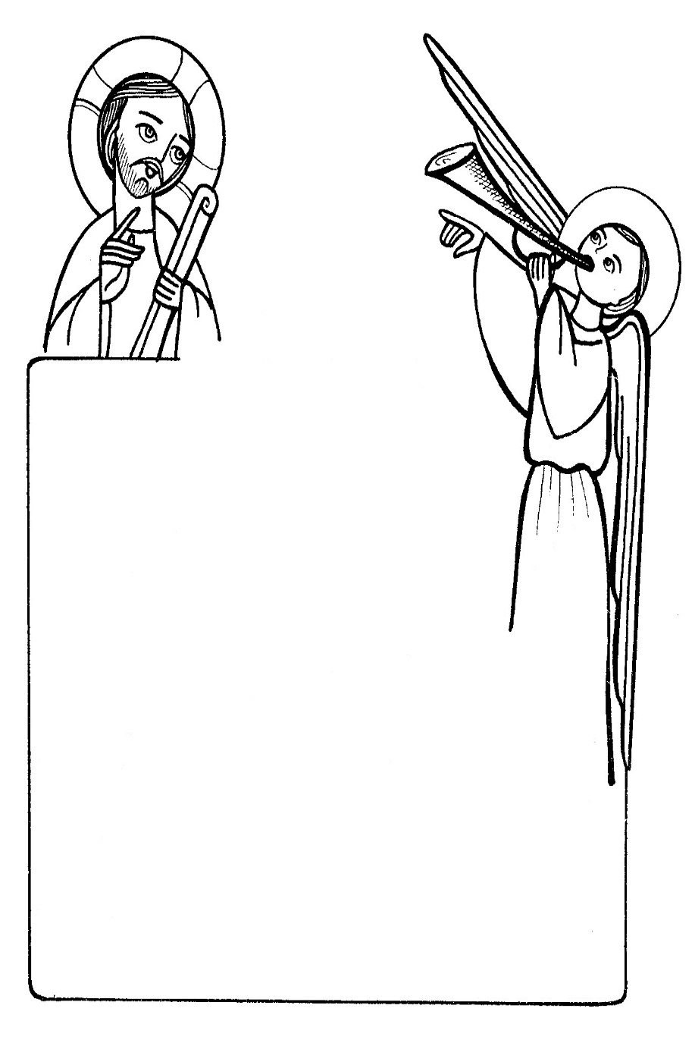

الفصل الخامس
نقاط بيضاء مضيئة

نقاط بيضاء مضيئة*
في سفر يونان، نرى صفة جميلة من صفات الله، الذي لم ييأس مطلقًا من مدينة خاطئة كنينوى، ولا من بحارة أمميين كأهل السفينة، ولا من نبي هارب ومتمسك برأيه مثل يونان، وإنما صبر على الكل حتى خلصهم. كما وجد في كل هؤلاء نقاطًا بيضاء مضيئة.
كان أهل السفينة أمميين يعبدون آلهة متنوعة، وقد صرخ كل واحد منهم إلى إلهه. ولكن الله لم ينظر إلى وثنيتهم، وإنما إلى إيمانهم بالصلاة، وبوجود قوة معينة غير منظورة. واستجاب لصلواتهم التي كانت نقطة بيضاء قادهم بها إلى الإيمان.
ومدينة نينوى كانت مدينة أممية ووثنية، وكانت شريرة صعد شرها أمام الله، وكانت تضم شعبًا جاهلًا لا يعرفون يمينهم من شمالهم. ومع ذلك رأى الله فيها نقطة مضيئة.
العجيب أن نينوى الأممية الشريرة الجاهلة سماها الرب "الْمَدِينَةِ الْعَظِيمَةِ".
لقد رأى فيها قابلية للاستجابة وإمكانية للتوبة، في صوم وصلاة وانسحاق ومسوح ورماد. إنها نقطة بيضاء استغلها الرب لخلاص نينوى.
ويونان النبي الهارب الذي اهتم بكرامته، ونفاذ كلمته أكثر من كل شيء. رأى الله فيه على الرغم من ذلك، إناءً صالحًا للخدمة، وظل وراءه حتى اقتنع أخيرًا، ونفّذ المشيئة الإلهية، وخلصت نفسه.
في قصة توبة نينوى، نلمح أمرين مهمين في معاملات الله:
الأول: إن الله لا ييأس إطلاقًا من أي إنسان، مهما كان شريرًا، ومهما كان هذا الإنسان يائسًا من نفسه.
الثاني: إن كل إنسان شرير، ما أسهل أن يرى الله فيه نقطة بيضاء فيمتدحها، ويتخذها سببًا لخلاصه.
الشاب الغني الذي مضى حزينًا لأنه كان ذا أموال كثيرة، رأى فيه الرب نقطة بيضاء "وأحبّه"، إذ كان يحفظ الوصايا.
المرأة الخاطئة وجد الرب فيها نقطة بيضاء، إنها منسحقة وباكية.
وزكا العشار المشغول بالمال والظلم وجد فيه المسيح نقطة بيضاء، إنه رجل بسيط يصعد على الشجرة، ويحب أن يرى المسيح، ومن السهل أن يقبل الدعوة الإلهية ويرجع عن ظلمه.
العالم الشرير الذي أُغرِقَ بالطوفان وجد الله فيه نقطة مضيئة هي نوح وأسرته. ومن أجلهم أبقى على البشرية.
إن الإنسان له العين الناقدة التي تبحث عن النقاط المظلمة، لكي تنقدها أو تدينها أو تشهّر بها. أما الله فإنه ينظر إلى النقاط المضيئة في حياة الإنسان، فيمتدحها ويشجعها.
بهذه العين نظر الرب إلى أهل نينوى، وإلى يونان، وإلى ركّاب السفينة. ورأى أنه على الرغم من أخطائهم يوجد فيهم خير. إن كان الله لا ينسى تعب المحبة، ولا ينسى كأس الماء البارد، فإنه لا ينسى أي نقطة بيضاء في إنسان. ربما تعمل أنت خيرًا وتنساه، ولكن الرب لا ينساه لك. وإن فعلت شرًا، ويئست من نفسك، فالله لا ييأس منك.
شاول الطرسوسي كان سبب تعب واضطهاد للكنيسة كلها، وكان يجر رجالًا ونساءً إلى السجن، وكان متداخلًا في موضوع رجم القديس إسطفانوس. ولكن الرب على الرغم من ذلك وجد فيه نقطة مضيئة، وهي الغيرة، وإن كانت غيرة جاهلة.
وداود النبي كانت له أخطاء كثيرة: زنى، وقتل، وهدد نابال الكرملي بالموت، وتخضبت يداه بدماء كثيرة، وعلى الرغم من أخطاء داود وجد الله فيه نقطة بيضاء، وهي أنه سريع التوبة، سريع الدموع ويصلي كثيرًا. وقال الرب عنه: "وَجَدْتُ دَاوُدَ بْنَ يَسَّى رَجُلاً حَسَبَ قَلْبِي"..
الله لم ينظر إلى أخطاء داود، بقدر ما نظر إلى فضائله.
لم ينظر إلى زناه وقتله، بل نظر إلى دموعه وتوبته.
إنها المحبة التي تركز على النقاط البيضاء، وتنسى ما عداها.
شمشون الجبار كانت له أخطاؤه. أسلم نفسه للنساء، وبخاصة لدليلة، ونقض نذره، وكشف سرّه. ومع ذلك وضعه الكتاب ضمن رجال الإيمان المعدودين (عب11)، لأنه وجد فيه محبة للرب ولمجده، وتوبته.
والمرأة السامرية كانت حياتها مملوءة بالخطية، عرفت أكثر من خمسة رجال. ولكن السيد المسيح رأى فيها نقاطًا بيضاء، جعلته يقول لها: "حَسَنًا قُلْتِ... هذَا قُلْتِ بِالصِّدْقِ". وسمح أن تكون مبشرة لبلدها. إنه الرب الذي يهتم بالنقاط المضيئة في حياة البشرية الضعيفة.
إننا ننظر إلى النقاط السوداء في حياة الناس، ونركز عليها وندينهم. لذلك فقلوبنا ليست متكاملة في المحبة مثل قلب الله الطيب الحنون الذي لم يصنع معنا حسب خطايانا، ولم يجازنا حسب آثامنا.
إنه – كما قال يوحنا ذهبي الفم – يجول طالبًا سببًا لخلاصنا، ولو دمعة بسيطة نسكبها، يسرع الله فيأخذها سببًا، قبل أن يختطفها منا شيطان المجد الباطل. ينسى الله شرنا، ويتذكر بكاءنا وانسحاقنا.
الله دائمًا يشجع، دائمًا يعطي رجاءً، دائمًا يعزي صغيري النفوس، ويشدد الركب المخلعة. لا ينزع رجاء القصبة المرضوضة ولا الفتيلة المدخنة، ولا العاقر التي لم تلد، لا يعاتب كثيرًا، بل يشجع كثيرًا. لا يرصد الأخطاء، وإنما يهتم بالتوبة. هكذا كان في العهد القديم، وفي الجديد أيضًا.
يعقوب أب الآباء احتال على أخيه، واستغل جوعه ويأسه لكي يأخذ منه البكورية. ولم يقبل أن يعطي طعامًا لأخيه المشرف على الموت إلا بثمن مريع. كذلك خدع أباه، وكذب عليه، وتحايل بالغش، حتى سرق بركة أخيه. وبنفس الطريقة تحايل حتى أخذ أغنام خاله لابان. وكان إنسانًا ضعيفًا.
ومع كل ضعفات يعقوب هذه يقول الرب: "أحببت يعقوب"، ويظهر له في رؤى، ويكلمه فمًا لأذن، ويغدق عليه البركات والمواعيد ويريه سلمًا واصلًا بين الأرض والسماء، ويعطيه اسمًا جديدًا، ويبارك نسله، ويعضده بحنطة وخمر، فلماذا كل هذا؟!
لقد رأى الله في يعقوب نقاطًا بيضاء غطت على ضعفاته! كانت في يعقوب وداعة وطيبة قلب، أحبها الرب. لو وقع يعقوب في أيدينا ما رحمناه. ولكنه وجد رحمة إذ وقع في يدي الله. لذلك ما أصدق قول داود النبي: "أَسْقُطْ فِي يَدِ الرَّبِّ لأَنَّ مَرَاحِمَهُ كَثِيرَةٌ، وَلاَ أَسْقُطُ فِي يَدِ إِنْسَانٍ" (2صم24: 14). إن الله يبقي على العنقود إن كان ما تزال فيه حبة واحدة، لأن فيه بركة، فيه سلافًا (إش65: 8).
ما أعجب محبة الرب هذه، التي ترضى حتى بالقليل. حتى الزرع الذي أنتج ثلاثين فقط وليس مائة، قال الرب إنه زرع جيد. لقد نظر إلى هذا القليل كنقطة بيضاء.
يكفي أن هذا الزرع يعطي ثمرًا مهما كان قليلًا، إن فيه بركة وإثمارًا. إن لم تعط الشجرة ثمرًا نتركها هذه السنة أيضًا، ونضع حولها زبلًا، يكفي أن فيها حياة.
لهذا كان الرب يجلس مع العشّارين والخطاة. الناس يرون شرهم، أما هو فيرى فيهم استجابة للكلمة واستعدادًا للتوبة.
حتى المرأة الكنعانية التي من شعب ملعون، رأى الرب فيها ما يمتدحها عليه: انسحاقًا وإيمانًا أكثر مما في إسرائيل كله. وبنفس النظرة التي تبصر النور، نظر الرب إلى قائد المائة الأممي وقال: "لَمْ أَجِدْ وَلاَ فِي إِسْرَائِيلَ إِيمَانًا بِمِقْدَارِ هذَا" (مت8: 10).
إن الرب لم ييأس مطلقًا من إنسان، وما أجمل كلماته عن سليمان بن داود: "إِنْ تَعَوَّجَ أُؤَدِّبْهُ بِقَضِيبِ النَّاسِ... وَلكِنَّ رَحْمَتِي لاَ تُنْزَعُ مِنْهُ" (2صم7: 14، 15). إنه الرب الذي لم ييأس من أغسطينوس، ولا من موسى الأسود، ولا من مريم القبطية، بل رأى فيهم نقاطًا مضيئة، إنه لا ييأس من الخطايا التي كالقرمز أو كالدودي (إش1)، ولا من النفس المدوسة بدمها (حز16) بل يغسل كل هذا، فيبيض أكثر من الثلج.
ابنه الضال الذي أتاه شريدًا ضائعًا، أنفق ماله في عيش مسرف، واشتهى خرنوب الخنازير، فرح بلقائه.
لم ينظر إلى أنه كان ميتًا وكان ضالًا، بل إلى أنه عاش ووُجد، لذلك قال: ينبغي أن نفرح ونسرّ.
من أجل هذا تضايق الرب من الكتبة والفريسيين الذين يحزمون أحمالًا عسرة الحمل، ويضعونها على أكتاف الناس.
وبنفس الطريقة رأى تلاميذه ألا يثقلوا على الأمم الداخلين إلى الإيمان. وخاطئ كورنثوس الذي قال عنه بولس الرسول آمرًا: "يُسَلَّمَ مِثْلُ هذَا لِلشَّيْطَانِ لِهَلاَكِ الْجَسَدِ، لِكَيْ تَخْلُصَ الرُّوحُ فِي يَوْمِ الرَّبِّ يَسُوعَ" (1كو5:5)، لما رأى منه تذللًا وانكسارًا طلب أن يمكِّنوا له المحبة، لئلا يبتلع من الحزن المفرط.
إننا نفرح لأننا نتعامل مع إله طيب، يفرح بأي نقطة بيضاء في حياتنا. ولا يعاملنا مثل البشر القساة في أحكامهم. بهذا ربح الرب نفوسًا كثيرة: بتشجيعه الخير الذي فيهم، وليس بتحقيره ضعفاتهم ونقائصهم.
له المجد في محبته وحنانه.

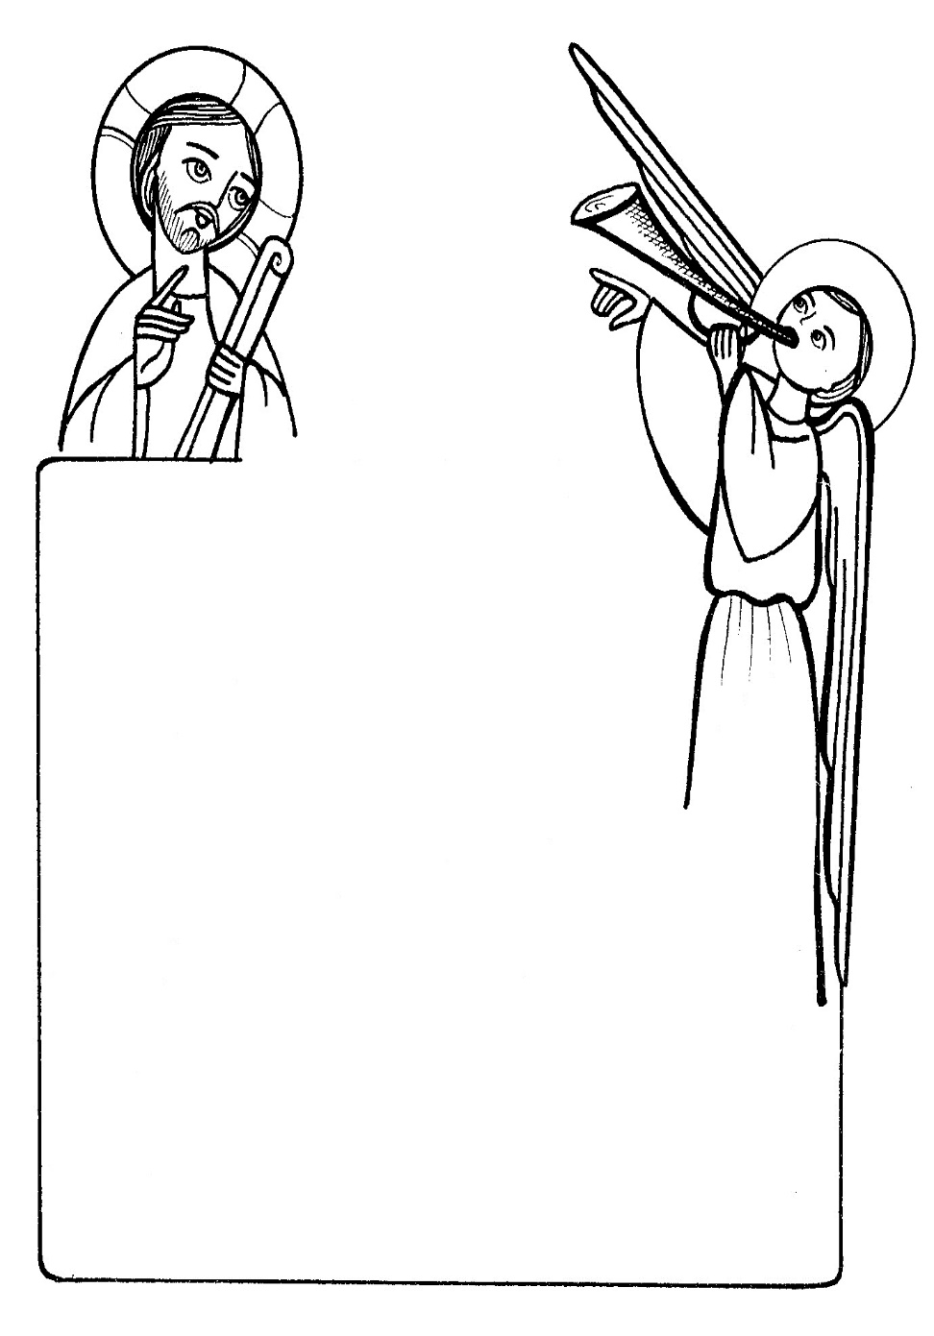

الفصل السادس
عقبات أمام الرجاء
كيف ننتصر عليها؟

عقبات أمام الرجاء كيف ننتصر عليها؟*
تكلمنا في الفصول السابقة عن الرجاء وعدم اليأس، وذكرنا فوائد الرجاء وفرح الرجاء، ونريد أن نتكلم في هذا الفصل عن بعض العقبات التي تقف أحيانًا في سبيل الرجاء وطريقة الانتصار عليها.
الشيطان يحارب الإنسان دائمًا باليأس لكي ينتصر عليه، ويفقد الإنسان رجاءه من كثرة السقوط ويقول: لا فائدة فيَّ.
ربما يفقد الإنسان رجاءه من كثرة السقوط، فكلما تاب يعود للخطية مرة أخرى. وكلما امتنع عن عادة يعود إليها، وكلما يعترف يكرر نفس الخطايا في الاعتراف إلى أن يقول: لا فائدة فيَّ.
إن هذا الأمر على جانب كبير من الخطورة، لأن كل الأخطاء التي تحيط بالإنسان ليست داخل طبعه، بل هي أشياء دخيلة عليه، لأن طبيعة الإنسان هي أن يكون على صورة الله ومثاله، وأن طبيعة الإنسان تتغير في المعمودية وفي المسحة المقدسة، وتأخذ طبيعة جديدة، كأولاد الله تجددوا بالميلاد الثاني.
لا بد أيضًا أن نعرف أنه لا توجد أشياء غير قابلة للتغيير، حتى ما يسمى بالطبع أو الطبيعة يمكن أن تتغير.
إن شعور الإنسان أن هذا الطبع لا يتغير، هو نوع من الاستسلام للخطية والاستمرار فيها، كل شيء يمكن أن يتغير.
القديس موسى الأسود بدأ حياته كشخص قاسي الطبع وفي منتهى العنف، وكان الناس يخافونه. لقد كان منظره مرعبًا، واستطاع الله أن يغير هذا الإنسان القاسي إلى القديس موسى المحبوب من الكل، وأن يصبح طبعه هادئًا لينًا عطوفًا محبًا.
لا يمكن أن نسلم بأن الطبع لا يتغير، حتى الصخور شديدة الصلابة عندما تنزل عليها الأمطار تتحول وتذوب. كل شيء يتغير، الله وحده هو الذي لا يتغير، أما كل شيء فقابل للتغيير، وغير المستطاع عند الناس مستطاع عند الله، الله قادر أن يغير وأن يجدد، قلبًا نقيًا اخلق فيَّ يا الله، وروحًا مستقيمًا جدّده في أحشائي.
إن الله قادر أن يخلق قلوبًا جديدة وطبيعة أخرى.. إن بطرس الذي خاف من جارية وأخذ يقسم أنه لا يعرف المسيح، تغير وأصبح بطرس الشجاع. ومريم القبطية التي كانت فاسدة تمامًا، وذهبت إلى القدس لتخطئ هناك، هذه الفتاة تحولت إلى مريم القديسة الراهبة السائحة.
إن كل شيء قابل للتغيير.
وتوالي السقوط ليس معناه أن طبع الإنسان فاسد، إن كل إنسان مهما كان فاسدًا، توجد فيه جوانب خيّرة في داخله.
والله نفسه لا ييأس من الإنسان مهما كان الإنسان شريرًا، الله قادر أن يغير ويحول ويجدد ويبارك ويعمل أعمالًا كثيرة، وتوالي السقوط لا يصح أن يكون سببًا لليأس، حتى لو سقطت للمرة المليون، عليك أن تقول: سأقوم بعد ذلك.
إن اليأس نوع من الضعف والخنوع والاستسلام، ولا يصح أن يكون عند أولاد الله. لا تقل أبدًا إن طبعي هكذا، وأنه لا فائدة، ولا تقل عن إنسان أن طبعه هكذا وأنه لا فائدة، ليكن لديك رجاء في الكل.
لقد بشر الرسل في بلاد وثنية بكل طباعها وتقاليدها الوثنية، ومع ذلك لم يحسوا باليأس وظلوا يعملون مع الوثنيين حتى آمنوا. فلا يصح أن نفترض أن الإنسان غير قابل للتغير.
لقد خلق الله الكل على صورته ومثاله، فإذا سئلت: ما هو طبعك؟ قل إنه صورة الله ومثاله.
كثيرون من كثرة السقوط سئموا من الخطية وبدأوا يعودون إلى الله، وعندما ندخل إلى ملكوت الله وملكوت السموات، سنجد كثيرين من الذين كانت طباعهم سيئة تقدسوا وصاروا طبيعة أخرى في المسيح يسوع، وهنا تكمن معجزة الله في تغيير طبائع الناس.

وأحيانًا ييأس الإنسان بسبب الصعوبات التي تواجهه.
إن الشخص الذي ييأس من الصعوبات هو إنسان ضعيف، وبولس الرسول يقول: "هَادِمِينَ ظُنُونًا وَكُلَّ عُلْوٍ يَرْتَفِعُ ضِدَّ مَعْرِفَةِ اللهِ، وَمُسْتَأْسِرِينَ كُلَّ فِكْرٍ إِلَى طَاعَةِ الْمَسِيحِ" (2كو10: 5)، الصعوبات تعطي الإنسان لذة في أنه يبذل مجهودًا أكثر، ويجد معونة أكبر من الروح القدس ويصلي صلاة أعمق.
صدقوني إن الصعوبات تعطي لذة للعمل لا يأسًا من العمل، وهي تثير رغبة الإنسان الطموح لكي ينتصر عليها. إن الأشياء السهلة هي لعبة الأطفال، أما الصعوبات فهي لعبة النفوس الكبيرة، التي تتلذذ أن تجد صعوبة لتنتصر عليها.
ليست هناك صعوبات يستحيل التغلب عليها.
كل الصعوبات في الإمكان الانتصار عليها، لقد شق موسى النبي البحر الأحمر وضرب الصخرة، إنها لذة في شق البحر وتفجير الصخر، والذين وصلوا إلى القمر وجدوا لذة في أن ينتصروا على الصعوبات ولم يكونوا خائفين.
ومن هنا وجد الناس الذين يحبون المغامرات ويدخلون في المخاطرات إنهم يريدون الدخول في الصعوبات، وإن وجدوا شيئًا سهلًا لا يأبهون به، لأن السهولة ترتبط بالطفولة ولكن الصعوبات تعطي قوة للإنسان، كما تمرن الإنسان.
لقد مرّن السيد المسيح الرسل لينتصروا على الصعوبات. تدرج معهم، أعطاهم الخدمة السهلة في أول الأمر، ثم أدخلهم في الخدمة الصعبة: "وَتَكُونُونَ لِي شُهُودًا فِي أُورُشَلِيمَ وَفِي كُلِّ الْيَهُودِيَّةِ وَالسَّامِرَةِ وَإِلَى أَقْصَى الأَرْضِ" (أع1: 8).
وقال لشاول: سَأُرْسِلُكَ إِلَى الأُمَمِ بَعِيدًا، لقد بدأ يُدخلهم الصعوبة، سيُبغضكم الجميع وتقفون أمام حكام وولاة من أجل اسمي فلا تخافوا من الذين يقتلون الجسد، سأكون معكم في الصعوبات.
فإذا وجدت صعوبة في طريق الله، ضع الله في طريق الصعوبة. اشعر أن لديك قوة تعمل معك، وأن الصعوبة لا تهزك أو تخيفك، تمرن عليها.
هناك أشخاص إذا ساروا في الحياة وقابلتهم مشكلة يضطربون ويبكون ويهتزون ويضعفون، لأن نفوسهم ضعيفة، وهناك غيرهم إذا جاءت المشاكل يسرّون ويتحفّزون، لماذا؟ إنهم يقولون إن عمل الله لا بد أن تأتيه المشاكل، لأن الشياطين تحسده فتقاومه، بعكس عمل العالم فإن الشياطين لا تقاومه.

أسباب الفرح في الضيقة
فإذا وجدت الصعوبات والمشاكل في عمل ما اطمئن فهو عمل ربنا، وعلى الإنسان أن يفرح بالمشكلة لسببين:
السبب الأول: أن هذا طريق الله بدليل أن الشياطين بدأت تحسده وتقاومه وتضع فيه الصعوبات والعراقيل، ومن هنا كان على الإنسان أن يفرح ويطمئن.
والسبب الثاني: لفرح الإنسان هو شعوره أن الله سيتدخل ويحل المشكلة.
الإنسان الذي يريد أن يعيش بغير صعوبات، يريد حياة سهلة مملة. إن كبار النفوس يفرحون بالصعوبات والضيقات، ولا يهتزون بالمشاكل. وعندما تأتي المشكلة تُثار نخوتهم، وتزداد نفوسهم صلابة ولا يتعبون.
مثل غرس الأشجار في شهر أمشير! إن شهر أمشير معروف أنه شهر الرياح العاصفة، إن زرع الأشجار خلال العواصف يكسب الجذور قوة بامتدادها إلى الأعماق، وبغير الرياح والعواصف لا تصلح الجذور.
ومثل الأطفال الذين يتعلمون المشي، لا بد للطفل أن يقوم ويسقط، وبذلك تشتد أعصابه وعضلاته ويتمرّن ويتعلّم السير، وبدون تلك الصعوبات لن يتعلم.
أنت تسير في طريق الله، فإذا واجهك الشيطان بخبطة، قل: أنا لك بالمرصاد، وسنرى من سينتصر، أنتَ.. أم رحمة الله.
عندما تتناول يقول الشيطان: سأدعه يتناول وبعد التناول يرسل لك مَن يثيرك حتى تقول: لا فائدة. اعرف أنها لعبة الشيطان، فتنبه لها.
لتكونوا أقوياء لا تعترفون بالصعوبات إطلاقًا، اجعل الصعوبات تثير فيك الشجاعة والمقدرة.
إن الله بالنسبة لأولاده، يلقي في طريقهم صعوبات كثيرة، وعندما ينتصرون عليها يصبحون رجالًا أشداء يعملون عمل الله.
مَنْ مِنَ القديسين لم يلقَ صعوبات!
لقد لاقى القديس أنطونيوس حروبًا صعبة من الشياطين، الأحلام، والإغراءات، والتعرض للاعتداءات، ولم يكن يهتم. لقد أعطاه كل هذا صلابة وقوة ولم يسبب له الخوف واليأس، بل صلابة أكثر حتى تكونت شخصيته العظيمة المملوءة بالشجاعة والبسالة وعدم الخوف.
لكي تكون من أولاد الله القديسين، لا بد من الصعوبات والمشاكل والحروب، وكل مشكلة وراءها بركة، وكل صعوبة تحمل في داخلها حلّها، وكل باب مغلق له مفتاح بل عدة مفاتيح، إن لدى الله حلولًا كثيرة.
الضعفاء هم لعبة في يد الصعوبات، أما الصعوبات فهي لعبة في يد أولاد الله الأقوياء.
إذا رأيتم الصعوبات في أي طريق تشددوا وتشجعوا، يقول ربنا: تشدد وتشجع. صدقوني إن الصعوبات تنمي الذكاء وقوة التفكير والقدرة على إيجاد الحلول وتكوين الشخصية.
إن الإنسان الذي يريد أن يعيش حياة سهلة، إنما يضيّع نفسه ويصبح ضعيف الشخصية. إن الصعوبات تقوي صلوات الإنسان، وتجعله يتشبث بالله وتعمّق الصلة به، وتزيده التصاقًا أكثر وأكثر. لا يصح أن نفقد الرجاء بسبب الصعوبات، بل يجب أن تعطي الصعوبات قوة.
أحيانًا يأتي فقد الرجاء بسبب الوسط الذي يحيط بالإنسان.
يزيد الشر في العالم فيفقد الناس الرجاء في الخير، وييأسون من الخير ويقولون: لقد أصبح العصر فاسدًا، وذهبت أزمنة المبادئ والخير، وانتشر الشر.
على أولاد الله ألا ييأسوا من الخير، مهما انتشر الشر في الأرض. لقد كانت الأرض خربة وخاوية، ومع ذلك كان روح الله يرف على وجه المياه، الله لم ييأس، العالم كله فسد أيام الطوفان فكوّن الله مجموعات جديدة، كما فسد العالم أيام اليهود، فكوّن الله أيضًا مجموعة جديدة.
لا تيأس إطلاقًا من الخير، فمهما انتشر الفساد وضعفت القيم، ومهما امتلأ العالم من المبادئ الغريبة، فلا تيأس من الخير.
نحن نؤمن بالخير إيمانًا عميقًا، وأن الخير لا بد أن ينتصر، ولا بد للمُثل والمبادئ القويمة أن تنتصر. إننا لا نخاف إطلاقًا من الشر ولا من انتشاره، ولو امتلأت الأرض بالأشواك فنحن نؤمن أنها ستُجتث.
الضعفاء ييأسون، والذين ييأسون يستسلمون للشر ويقولون: لا فائدة، لقد أصبحت الدنيا كلها شرًا، لكن أولاد الله – مهما كانت الدنيا خاطئة – يقفون وحدهم يجاهدون.

طول المدة
ويحدث اليأس وفقد الرجاء أحيانًا من طول المدة، لأن معونة الله لم تأتِ بعد، لقد سهرنا الليل كله وإلى الهزيع الرابع والمسيح لم يأتِ.
ولكن الإنسان القوي الرجاء لا تتعبه المدة، إنه يؤمن أن الله سيأتي ولو في الساعة الرابعة والعشرين لا بد أنه سيأتي، لا بد أن تصل المعونة، سيأتي المسيح ماشيًا على الأمواج، منتهرًا الرياح والأمواج.
ذات مرة كانت هناك مشكلة ضخمة وقابلني أحد أولاد الله وقال: إنها ستنتهي بخير. إنه الوجه المبتسم والقلب العامر بالإيمان، الذي يشعر أن الله يحول الشر إلى خير.
هذا هو أسلوب الرجاء الذي نريده، وليس الإنسان الذي يتعب من شدة المشاكل، فيقول: إنه لا فائدة، كيف هذا؟ أين الله؟! الله الذي يعمل ويشرف على الكون وهو ضابط الكل، يرفرف فوق المشاكل والضيقات، يحل ويقود ويوجه وينتصر على كل قوى الشر.
بهذا ندخل الرجاء في قلوب الناس، أن الله يعمل، والحلول لا تتوقف على عملك بل عمل الله، هذا ما نريده.

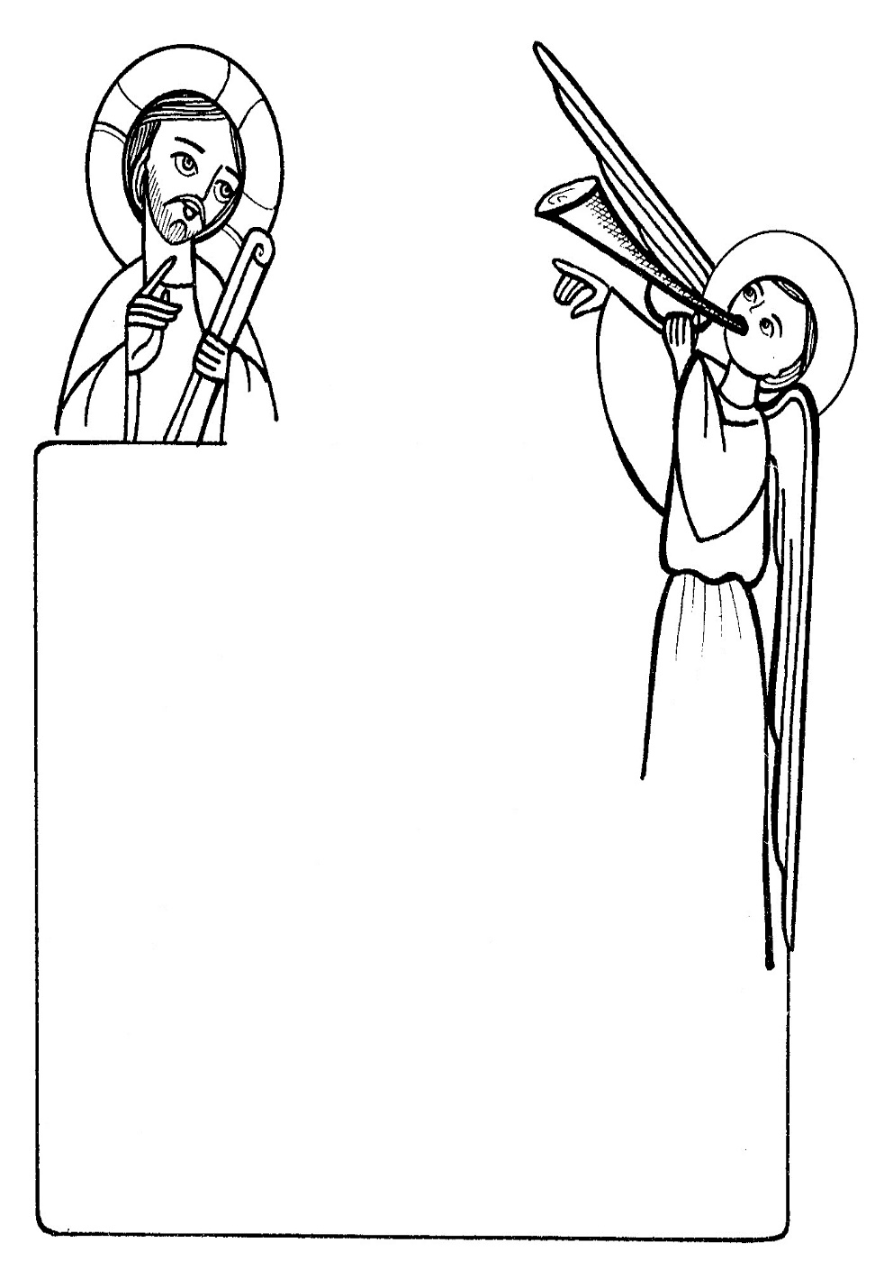

الفصل السابع
حروب القلق
والاضطراب واليأس

حروب القلق والاضطراب واليأس*
كثيرًا ما يقابل الإنسان في حياته الروحية بعض العقبات والمعطلات في الطريق، وكثيرًا ما يقابل حروبًا من الشياطين أو حسدهم، فلا تسير حياته على وتيرة واحدة، وإنما يقوم ويسقط وينجح ويفشل، ويحس بالتعب من سقوطه ومن تكرار الاعتراف بالخطايا، وقد يضطرب ويقلق وييأس ويظن أنه لا خلاص.
ولهذا تم تخصيص هذا الفصل عن حروب الاضطراب واليأس والقلق، التي هي هجمات من الشيطان، ويريد أن يُتعب بها الإنسان. إنها حروب من الشيطان وليست من الله.
إن السيد المسيح يقول: "لاَ تَضْطَرِبْ قُلُوبُكُمْ وَلاَ تَرْهَبْ" (يو14: 27)، والاضطراب والقلق والانزعاج ليست من صفات الإنسان الروحي، ويجب أن تسير الحياة الروحية في سلام.
يقول السيد المسيح: "لاَ تَضْطَرِبْ قُلُوبُكُمْ. أَنْتُمْ تُؤْمِنُونَ بِاللهِ فَآمِنُوا بِي، فِي بَيْتِ أَبِي مَنَازِلُ كَثِيرَةٌ، وَإِلاَّ فَإِنِّي كُنْتُ قَدْ قُلْتُ لَكُمْ. أَنَا أَمْضِي لأُعِدَّ لَكُمْ مَكَانًا، وَإِنْ مَضَيْتُ وَأَعْدَدْتُ لَكُمْ مَكَانًا آتِي أَيْضًا وَآخُذُكُمْ إِلَيَّ، حَتَّى حَيْثُ أَكُونُ أَنَا تَكُونُونَ أَنْتُمْ أَيْضًا" (يو14: 1-3). إنها عبارة معزية، إنه مضى ليعد لنا مكانًا، ومتى مضى وأكمل إعداد المكان فإنه يأتي ويأخذنا إليه.
معنى هذا أنه على الإنسان أن يطمئن، أن المسيح سيأتي ليأخذه بعد إعداد المكان، ولذلك فإنه من مراحم الله أنه يأخذنا في أحسن حالاتنا.
لا داعي إذًا للقلق، لأننا في حماية الله.

أسباب القلق والاضطراب واليأس
أول سبب هو كثرة السقوط..
عندما يسقط الإنسان كثيرًا يتعب وييأس، ولكن عليك أن تعرف أن طبيعتك قابلة للسقوط، فإن سقطت لا تيأس، والكتاب يقول: "لاَ تَشْمَتِي بِي يَا عَدُوَّتِي، إِذَا سَقَطْتُ أَقُومُ" (مي7: 8)، ويقول: "الصِّدِّيقَ يَسْقُطُ سَبْعَ مَرَّاتٍ وَيَقُومُ" (أم24: 16)، وأيضًا فإن الله يقول: إن أخطأ إليك أخوك 70 مرة 7 مرات فاغفر له، إذًا فالله يغفر لنا.
إن الله يعرف طبيعتنا، ويعرف أنه يمكننا أن نسقط، ولذلك – ومن أجل تعزيتنا - سمح أن تسجل أخطاء الأنبياء في الكتاب المقدس حتى لا نيأس.
لقد سقط الأنبياء أيضًا، ولكن الفرق بيننا وبينهم أنهم سقطوا وقاموا، وأنهم سقطوا ولم ييأسوا بسبب السقوط.
إن اليأس حرب شديدة، وإن سقطت ابكِ على خطيئتك، وإن حاربك الشيطان باليأس قل له: أنا معرّض للسقوط كأي إنسان سقط.
إن كنت تشعر أنك غير قابل للسقوط فهذا يتعبك، وإن كنت تتعهد أمام الله ألا تخطئ فهذا أيضًا يتعبك، وبدلًا من التعهد أمام الله بألا تخطئ، حوِّل التعهد إلى صلاة، قل له: يا رب ساعدني ألا أخطئ إليك، لا تسمح يا رب أن أكسر وصاياك. أنت يا رب تعرف ضعفاتي ونقائصي، فأعطني قوة من عندك، أسندني يا رب فأخلُص.
وربما كان اليأس ليس من كثرة السقوط فقط، بل بسبب السقوط في فترات روحية قوية.
أي أن الإنسان يحس باليأس عندما يسقط في يوم التناول بالذات، أو يسقط بعد قراءة روحية جميلة أو بعد صلاة عميقة، هنا ييأس ويقول: لا فائدة فيَّ.
ولكن لا تستغرب إطلاقًا إذا حدث لك هذا، لأن الشيطان يحسدك حسدًا كبيرًا بعد التناول والقراءة الروحية والصلاة العميقة، ونتيجة لهذا الحسد يضربك فتسقط ثم يحاربك بعد ذلك باليأس.
إذا صليت صلاة عميقة ثم وقعت في خطية، قم من الخطية وقل: يا رب يا من أعطيتني التعزية الجميلة في صلواتي، أعطني القيام من سقطتي.
أنت في فترة جهاد على الأرض، وطالما أنت في جهاد فأنت معرض للسقوط. أنا لا أريد أن أقلل من قيمة السقطة، ولكني أقول إنه مهما كانت هذه السقطة فلا يجب أن ييأس الإنسان إطلاقًا، لا يصح أن ييأس من مسامحة الله، ومن القيام من سقطته. لا بد أن يكون لدى الإنسان رجاء في رحمة الله، ورجاء أن يقوم ويمتنع عن الخطية.
وربما كان اليأس من طول المدة.
سنوات طويلة في الخطية ولا امتناع عنها، فيحس الخاطئ باليأس ويظن أن الله قد تخلّى عنه، وأن طبيعته لا تصلح للتغير.
أبدًا... لا الله قد تخلى ولا الطبيعة عاجزة عن التغير. إن داود عندما طالت عليه المدة صرخ إلى الله وقال: "إِلَى مَتَى يَا رَبُّ تَنْسَانِي إلى الانقضاء؟ حتى مَتَى تَحْجُبُ وَجْهَكَ عَنِّي؟ إلى متى هذه الأوجاع في قلبي النهار كله؟ إِلَى مَتَى يَرْتَفِعُ عَدُوِّي عَلَيَّ؟" (مز13: 1-2).
لا تتعب يا أخي من طول المدة، أنت لا تعرف حروب الشياطين. إن الشيطان جبّار في حربه، لقد قضى القديس موسى الأسود نحو 11 سنة يحارَب حربًا شديدة من الخطية، ولم يحس باليأس.
وكذلك معلمه وأب اعترافه لم ييأس منه، والقديسة سارة ظلت 13 سنة تحارب الخطية ثم رفعت الحرب عنها.
إن الشيطان شديد وصعب، ونحن لا نيأس من شدته..!
ومهما طالت بك المدة قل: لن أترك ربنا ولا بد أن أقوم، إن طول المدة لا يعني أن طبيعتك طبيعة فاسدة، إنما تعني أن عدوك يسبب لك التعب، التعب ليس فيك، بل في عدوّك.
إن الشيطان لحوح ولا يعرف اليأس، فإذا كان الشيطان لا ييأس فينبغي أن نتعلم منه هذه الفضيلة! إنها فضيلة ولكنه يستخدمها استخدامًا سيئًا، إن لديه نشاطًا ومثابرة، ولو فشل في محاربتك 10 سنوات، فإنه يستمر في محاربتك!

إذًا لماذا نيأس نحن؟
هناك إنسان عندما يسقط يقول لا فائدة من الصلاة والاعتراف والتناول. لا، لا بد أن تصلي عندما تسقط، لأن الصلاة تنقيك وتغفر لك، عندما تسقط لابد أن تجري إلى الله وتقول له: اغسلني يا رب فأبيَض أكثر من الثلج.

أحيانًا يكون سبب اليأس عمق السقوط وليس طول مدته.
خطية شديدة ومتعبة وعميقة تركها إنسان منذ زمن بعيد، ثم يجد نفسه في يوم ما سقط فيها، وهنا يحس باليأس.
لا تيأس أبدًا، لأن هذه طريقة الشيطان، إنه يحاربك في الميدان الذي لا تعمل له حسابًا، ويوقعك أحيانًا في الخطية التي تستهين بها، وتظن أنها من حروب المبتدئين. إن الشيطان يختار الحرب الذي يريدها، في الوقت الذي يريده، والمهم ألا تحس باليأس، ليس من جهة السقوط فقط، بل أيضًا من جهة اكتساب الفضائل، لا تيأس من فضيلة تجاهد من أجلها.
إن الحياة الروحية تحتاج إلى صبر طويل، فلا يجب أن نيأس بسرعة. إبراهيم ظل بدون ابن إلى سن المائة، وجاء الابن بعد هذا السن، الكتاب يقول: "تَرَنَّمِي أَيَّتُهَا الْعَاقِرُ الَّتِي لَمْ تَلِدْ" (إش54: 1).
لا تيأس إطلاقًا، وليكن لديك الرجاء، ليكن صبرك طويلًا وقل أنا لن أتعب أبدًا، إنني أتعامل مع إله قادر أن يطهّرني وينجّيني، إله قادر أن يخلّصني من أثر الخطايا، أنا لا أيأس من رحمة الله. لا تقل إن طبيعتي غير قابلة للتغير، إن الله قادر أن يعطيك روحًا جديدًا وقلبًا جديدًا، لا تترك فرصة أن يحاربك الشيطان باليأس.

وإذا كان لديك رجاء فإنه يكون عندك فرح.
إن الإنسان اليائس يجد الدنيا مقفلة، ولا طاقة من نور أمامه، ويظن أنه لا خلاص، ويقول: – كما قالت سارة: "أَبَعْدَ فَنَائِي يَكُونُ لِي تَنَعُّمٌ" (تك18: 12). لا يا حبيبي إن الله قادر أن يخرج من المستودع الميت إسحاق.

لا تيأس ليس فقط إذا طالت المدة..
بل من جهة خلاص أي إنسان في الدنيا، وإذا كنت خادمًا في بيت ربنا وعندك عنصر متعب لا تيأس منه. وكذلك إذا كنت أبًا لابن متعب فلا تيأس منه. إن اليأس حرب من الشيطان.
كثيرون أصبحوا أتقياء مثل أغسطينوس، موسى الأسود، مريم القبطية، مرقس والد القديسة دميانة، وشاول الطرسوسي الذي أصبح رسولًا عظيمًا. إن الله قادر أن يحوّل الشر إلى خير، ونحن نعيش دائمًا في عمق الثقة بالله، شاعرين أنه لا بد أن يعمل عملًا حتى إن طالت المدة، من الممكن أن يأتي في الهزيع الأخير من الليل وفي الساعة الحادية عشر من النهار، وممكن أن تصبح الأرض الخربة الخالية المغمورة بالمياه وعليها ظلمة، مليئة بالرياحين والأزهار والثمار والأطيار. نحن لا نيأس إطلاقًا، ونعيش دائمًا في فرح الرجاء.
إنسان يقول: كيف أفرح وأنا أعيش في عمق الخطية، والسقوط، والشهوات تحطمني؟ كيف أفرح؟ أقول لك: افرح لأن الله سينقذك من هذه الحالة في وقت ما.
وإذا قال لك الشيطان: لقد سقطت وانتهى الأمر، قل له: سأقوم ولو بعد فترة وأذهب إلى الفردوس وأنت إلى جهنم.
لا تيأس، قل: يا رب إذا ضاع اليوم نتقابل غدًا، أنا يا رب إذا كنت لم أعش الثلاثين سنة التي مضت من عمري، فإنني سأعيش معك من الآن الفترة القادمة من عمري.
لا تظن أن الخطية قد أصبحت طبيعة فيك أو عادة لك، قل: إنها كلها أشياء دخيلة متطفلة على حياتي، وطبيعتي هي صورة الله ومثاله، والخطية التي تعيشها ليلًا ونهارًا، قل سأتركها ولا بد أن تتركها، ومثلما للشيطان طرق لإسقاط الناس، فإن الله له طرق في إنقاذ الإنسان.
عش دائمًا في فرح الرجاء..
حتى إن علقت قيثارتك على الصفصاف، ولم تستطع أن تغني في أرض غريبة، قل: يا رب لا بد أن أرجع وأسبح لك تسبيحًا جديدًا، إن المسيح يعد لنا مكانًا، ومتى أعدّه سيأتي ويأخذنا إليه، فإذا وجدت نفسك ما زلت في الخطية، فإن المسيح لم يعد المكان بعد.

عيشوا في الرجاء ولا تيأسوا من شيء...
وإن وجدتم إنسانًا في عمق الحرب، فلا بد أن الله سيقيمه بعد حين. وإن وجدتم إنسانًا مضطربًا، فلا بد أن الله سيعطيه سلامًا، إن الخطية دخيلة علينا وليست من طبعنا ولا من طبيعتنا..
فنحن صورة الله ومثاله.. نحن هياكل الروح القدس وأبناء الله وورثة مع المسيح، لا بد أن الله يخلصنا ويعمل بنعمته مهما عشنا في الخطية.
عيشوا بهذا الرجاء والإيمان والفرح، ولا تسمحوا للاضطراب أن يسيطر عليكم، فإنه عندما يضطرب الإنسان لا يستطيع أن يفكر، تمالك أعصابك إذا كنت في مشكلة، وفكر في حلها، فيذهب الاضطراب.

ما الذي أضاع يهوذا؟ أنه وقع في اليأس، ولو أنه قال إن المسيح سيغفر لي كما غفر لبطرس الذي أنكر، لنجا.
في كل مشكلة وخطية...
عيشوا في الرجاء فيفتح كل باب مسدود ويتحول الظلام إلى نور، وتحل المشاكل.

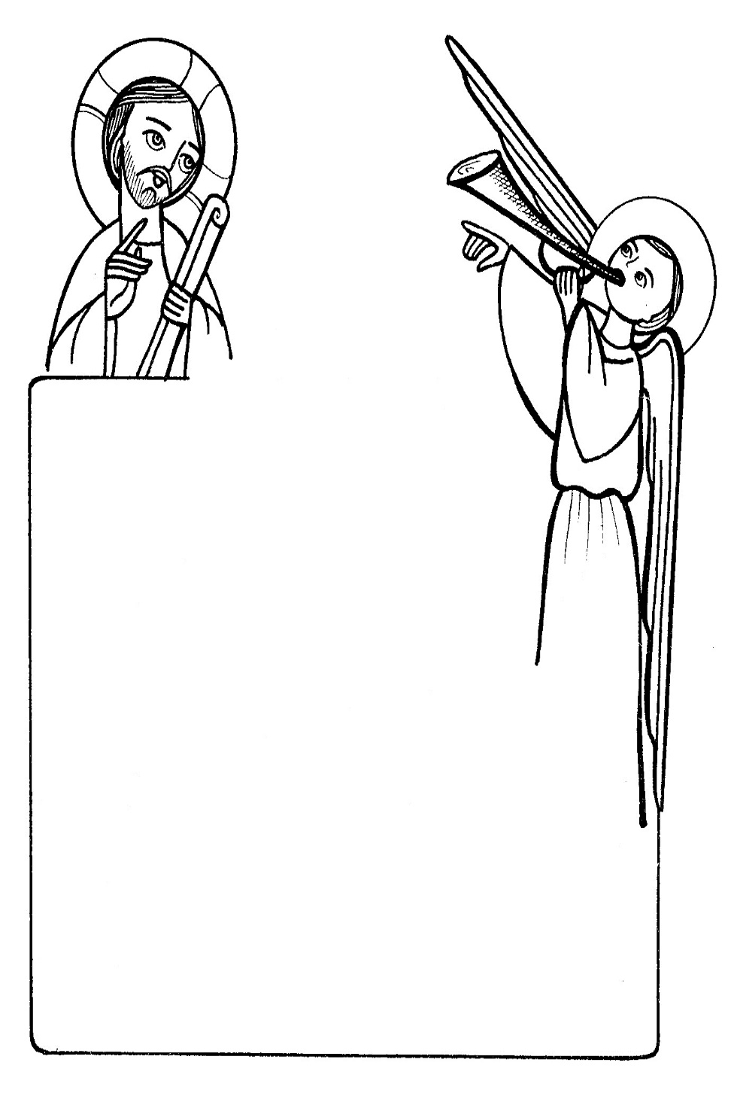

الفصل الثامن
الكتاب المقدس والرجاء

الكتاب المقدس والرجاء*
قصة الرجاء تبدأ ببداية الكتاب المقدس، أو ببداية الخليقة؛ إذ يقول سفر التكوين: "فِي الْبَدْءِ خَلَقَ اللهُ السَّمَاوَاتِ وَالأَرْضَ. وَكَانَتِ الأَرْضُ خَرِبَةً وَخَالِيَةً، وَعَلَى وَجْهِ الْغَمْرِ ظُلْمَةٌ، وَرُوحُ اللهِ يَرِفُّ عَلَى وَجْهِ الْمِيَاهِ. وَقَالَ اللهُ لِيَكُنْ نُورٌ، فَكَانَ نُورٌ. وَرَأَى اللهُ النُّورَ أَنَّهُ حَسَنٌ" (تك1:1–4).
إن هذا يعطي رجاء لكل أرض خربة وخاوية ومظلمة.
والرجاء يتركز هنا في ثلاثة أمور: الأمر الأول أن روح الله لم يفارقها، بل ظلّ يرفرف على وجه المياه. والأمر الثاني أن الله تدخل، وقال ليكن نور، فكان نور. والأمر الثالث أن الله استطاع أن يحول هذه الأرض الخربة الخاوية المظلمة إلى الطبيعة الجميلة المنيرة العامرة التي نسكنها المليئة بالأشجار والأثمار والأزهار والأطيار.
إذًا مهما كنت أرضًا خربة، فلا تيأس. إن الله الذي عمل منذ بدء الخليقة، ما أسهل أن يعمل فيك أنت أيضًا. ومهما أتعبك الغمر والظلمة، ثق أن روح الله يرفرف عليك، وأن المستقبل سيكون نورًا، وينحسر الغمر أيضًا.
وكما توجد قصة الرجاء في سفر التكوين في أول الكتاب، كذلك توجد قصة الرجاء في آخر الكتاب، في سفر الرؤيا. حيث يحدثنا عن أورشليم السمائية، مسكن الله مع الناس، النازلة من السماء مثل عروس مزينة لعريسها، مع عبارة "طُوبَى لِلَّذِينَ يَصْنَعُونَ وَصَايَاهُ لِكَيْ يَكُونَ سُلْطَانُهُمْ عَلَى شَجَرَةِ الْحَيَاةِ، وَيَدْخُلُوا مِنَ الأَبْوَابِ إِلَى الْمَدِينَةِ" (رؤ22: 14).
إن الكتاب المقدس يقدم الرجاء كإحدى الفضائل الكبرى، التي هي الإيمان والرجاء والمحبة (1كو13:13). ولا يقدم لنا رجاء في الحياة الدنيا فقط. وإنما لنا رجاء في الحياة الأخرى.
وهكذا يقول القديس بولس الرسول: "إِنْ كَانَ لَنَا فِي هذِهِ الْحَيَاةِ فَقَطْ رَجَاءٌ فِي الْمَسِيحِ، فَإِنَّنَا أَشْقَى جَمِيعِ النَّاسِ" (1كو15: 19). ولكن لنا رجاء في تلك الحياة الأبدية السعيدة بعد القيامة. وهكذا نقول كل يوم في قانون الإيمان: "وننتظر قيامة الأموات وحياة الدهر الآتي آمين". نعم ننتظر "مَا لَمْ تَرَ عَيْنٌ، وَلَمْ تَسْمَعْ أُذُنٌ، وَلَمْ يَخْطُرْ عَلَى بَالِ إِنْسَانٍ: مَا أَعَدَّهُ اللهُ لِلَّذِينَ يُحِبُّونَهُ" (1كو2: 9).
ومن أجل هذا الرجاء، نعدّ أنفسنا. نؤمن ونجاهد، نتعب ونصلي ونعمل، ونحتمل كل الضيقات على رجاء القيامة.
بولس الرسول يقول: "لِذلِكَ لاَ نَفْشَلُ، بَلْ وَإِنْ كَانَ إِنْسَانُنَا الْخَارِجُ يَفْنَى، فَالدَّاخِلُ يَتَجَدَّدُ يَوْمًا فَيَوْمًا" (2كو4: 16) "لأَنَّنَا نَعْلَمُ أَنَّهُ إِنْ نُقِضَ بَيْتُ خَيْمَتِنَا الأَرْضِيُّ، فَلَنَا فِي السَّمَاوَاتِ بِنَاءٌ مِنَ اللهِ، بَيْتٌ غَيْرُ مَصْنُوعٍ بِيَدٍ، أَبَدِيٌّ" (2كو5: 1).
وعلى هذا الرجاء أيضًا، نودع أحباءنا الذين يرحلون عن عالمنا، في رجاء أن نلتقي بهم بعد حين.

الرجاء في الضيقات
الإنسان الذي يفقد رجاءه، يقع في اليأس. وإذا وقع في اليأس ضاعت حياته، ويستلمه إبليس ليلعب به.
الإنسان الروحي يحيا في الرجاء، مهما كانت الدنيا عاصفة من حوله. مهما أحاطت به الضيقات والمصاعب والناس الأشرار، رجاؤه في الله الذي ينقذه، وكقول المرتل في المزمور: "لولا أن الرب كان معنا، حين قام الناس علينا، لابتلعونا ونحن أحياء... نجت أنفسنا مثل العصفور من فخ الصيادين. الفخ انكسر ونحن نجونا. عوننا من عند الرب الذي صنع السماء والأرض" (مز123/124).
ويقول في مزمور آخر: "ضاع المهرب مني، وليس من يسأل عن نفسي. فصرخت إليك يا رب، وقلت أنت هو رجائي وحظي في أرض الأحياء" (مز141/142).
ويقول في المزمور الثالث: "كثيرون قاموا عليَّ. كثيرون يقولون لنفسي: ليس له خلاص بإلهه. وأنت يا رب هو ناصري، مجدي ورافع رأسي. بصوتي صرخت إلى الرب، فاستجاب لي من جبل قدسه. أنا اضطجعت ونمت، ثم استيقظت لأن الرب ناصري".
الإنسان الروحي لا يفقد الرجاء، مهما قيل إنه ليس له خلاص بإلهه. إنه لا ينظر إلى المتاعب، إنما إلى الله الذي يزيل المتاعب. لا ينظر إلى المشاكل، إنما إلى الله الذي يحل المشاكل.
لذلك يقول في مزمور الراعي: "إِذَا سِرْتُ فِي وَادِي ظِلِّ الْمَوْتِ لاَ أَخَافُ شَرًّا، لأَنَّكَ أَنْتَ مَعِي" (مز23). إيمانه بأن الله معه، يعطيه رجاء، ويجعله لا يخاف، واثقًا أنه ليس وحده، وإنما معونة إلهية تحيط به. لذلك فالإيمان يقود إلى الرجاء، والرجاء يقود إلى الاطمئنان، وسلام القلب. انظر إلى داود النبي يقول: "إن يحاربني جيش، فلا يخاف قلبي. وإن قام عليَّ قتال، ففي ذلك أنا مطمئن" (مز27: 3).
بهذا الإيمان، وبهذا الرجاء، تقدم داود لمحاربة جليات الجبار، وقال له في ثقة: "هذَا الْيَوْمَ يَحْبِسُكَ الرَّبُّ فِي يَدِي... لأَنَّ الْحَرْبَ لِلرَّبِّ وَهُوَ يَدْفَعُكُمْ لِيَدِنَا" (1صم17: 46-47). إيمانه بعمل الله معه، منحه الرجاء في أن ينتصر، والرجاء منحه الشجاعة، ومنع عنه الخوف.
الإنسان الذي لا رجاء له، إن حلت به مشكلة تهزه المشكلة، وتُضعف معنوياته، ويرتبك ويقلق. أما المؤمن، فإنه بالرجاء يتوقع يد الله أن تتدخل وتعمل عملًا. ويقول: "بسلامة أضطجع وأنام" "لأنك أنت أسكنتني على الرجاء".
الله لا بد سيأتي، ولو في الهزيع الأخير من الليل. إنه يتدخل "لأَنَّهُ لاَ تَسْتَقِرُّ عَصَا الأَشْرَارِ عَلَى نَصِيبِ الصِّدِّيقِينَ، لِكَيْلاَ يَمُدَّ الصِّدِّيقُونَ أَيْدِيَهُمْ إِلَى الإِثْمِ" (مز125: 3). ومهما قامت عليك حروب، تقول بالرجاء: "يَعْظُمُ انْتِصَارُنَا بِالَّذِي أَحَبَّنَا" (رو37:8). لأنه هو "يَقُودُنَا فِي مَوْكِبِ نُصْرَتِهِ" (2كو2: 14).
المؤمن يكون له رجاء أن الله يحل كل مشاكله. كيف؟ إنه لا يسأل.
إن الله يعرف الطريقة التي يحل بها المشاكل، ومتى؟ وليس لنا أن نسأله. وهكذا يفرح بما سيحدث قبل أن يحدث، كما قال الرسول: "فَرِحِينَ فِي الرَّجَاءِ" (رو12:12).
الإنسان الروحي يفرح بوعود الله، ينصت في فرح إلى قول الرب لإرميا: "فَيُحَارِبُونَكَ وَلاَ يَقْدِرُونَ عَلَيْكَ، لأَنِّي أَنَا مَعَكَ، يَقُولُ الرَّبُّ، لأُنْقِذَكَ" (إر19:1). وكذلك قول الرب ليشوع: "لاَ يَقِفُ إِنْسَانٌ فِي وَجْهِكَ كُلَّ أَيَّامِ حَيَاتِكَ. كَمَا كُنْتُ مَعَ مُوسَى أَكُونُ مَعَكَ. لاَ أُهْمِلُكَ وَلاَ أَتْرُكُكَ" (يش1: 5). وقوله لبولس الرسول: "لاَ تَخَفْ، أَنَا مَعَكَ، وَلاَ يَقَعُ بِكَ أَحَدٌ لِيُؤْذِيَكَ" (أع18: 9، 10).
هذه الوعود تملأ القلب بالرجاء، فالله هو هو أمس واليوم وإلى الأبد "الَّذِي لَيْسَ عِنْدَهُ تَغْيِيرٌ وَلاَ ظِلُّ دَوَرَانٍ" (يع1: 17). هو الذي عمل مع أولاده في القديم، ويعمل الآن وسيعمل، كما قال السيد الرب: "أَبِي يَعْمَلُ حَتَّى الآنَ وَأَنَا أَعْمَلُ" (يو5: 17).
والرجاء كما يعطي فرحًا، يعطي قوة.
لما شعر إرميا بالضعف قال: "لاَ أَعْرِفُ أَنْ أَتَكَلَّمَ لأَنِّي وَلَدٌ"، قال له الرب: "لاَ تَقُلْ إِنِّي وَلَدٌ، لأَنَّكَ إِلَى كُلِّ مَنْ أُرْسِلُكَ إِلَيْهِ تَذْهَبُ... قَدْ وَكَّلْتُكَ هذَا الْيَوْمَ عَلَى الشُّعُوبِ وَعَلَى الْمَمَالِكِ، لِتَقْلَعَ وَتَهْدِمَ وَتُهْلِكَ وَتَنْقُضَ وَتَبْنِيَ وَتَغْرِسَ" "هأَنَذَا قَدْ جَعَلْتُكَ الْيَوْمَ مَدِينَةً حَصِينَةً وَعَمُودَ حَدِيدٍ وَأَسْوَارَ نُحَاسٍ عَلَى كُلِّ الأَرْضِ" (إر1: 7-18). لا شك أن هذه الكلمات ملأته قوة فبدأ خدمته بالرجاء والقوة.
بالرجاء شعر أن الله لن يتركه وحده.
الله هو العامل، والعامل معه، والعامل به.
لقد خاف جيحزي لما رأى قوات العدو محدقة بالمدينة. أما معلّمه أليشع النبي فصلى قائلًا: "افتح يا رب عينيَّ الغلام ليرى" (2مل6: 17)، ليرى أن الذين معنا أكثر من الذين معهم. إذًا الذي ليس عنده رجاء في عمل الله وفي تدخل الله وفي خلاص الله، هو إنسان عينه لا ترى، لذلك حسنًا قال موسى للشعب عند البحر الأحمر: "قِفُوا وَانْظُرُوا خَلاَصَ الرَّبِّ" (خر13:14).
بالرجاء في عمل الله، انظروا ما لا يُرى كأنه مرئي أمامكم. انظروا ملائكة الله العاملين معنا، وقوة الله العاملة فينا. حينئذ تمتلئون بالرجاء، وبالقوة، وبالفرح.
عدم الرجاء يسبب الخوف ويشل الحركة.
تأملوا قديسًا عظيمًا مثل بطرس الرسول، وهو يمشي مع الرب على الماء، لما ضعف إيمانه فقد الرجاء، ففقد القوة ووقع. هبط في الماء وحينئذ صرخ إلى الرب لينقذه (مت14: 30). لما كان ينظر إلى الرب، كان قويًا ويمشي على الماء. ولما نظر – ليس إلى الرب – وإنما إلى الأمواج القوية والريح الشديدة، فقد الرجاء في أن يكمل مسيرته، وخاف وابتدأ يغرق.
إن الكتاب لا يقدم لنا فقط الرجاء في الضيقات والمتاعب ومقاومة الأعداء، إنما هو رجاء آخر، ونعني به:

الرجاء في التوبة
مهما حاربتك الخطية بشدة، ومهما ضغطت عليك الشهوات، ومهما أسقطك الشيطان، يكون لك أيضًا رجاء، وتقول مع النبي: "لاَ تَشْمَتِي بِي يَا عَدُوَّتِي، إِذَا سَقَطْتُ أَقُومُ" (مي7: 8)، مهما قال الذين يحزنونني ليس له خلاص بإلهه (مز3). هوذا الكتاب يقول إن: "الصِّدِّيقَ يَسْقُطُ سَبْعَ مَرَّاتٍ وَيَقُومُ" (أم24: 16). إن له رجاء في سيده: "هُوَ لِمَوْلاَهُ يَثْبُتُ أَوْ يَسْقُطُ. وَلكِنَّهُ سَيُثَبَّتُ، لأَنَّ اللهَ قَادِرٌ أَنْ يُثَبِّتَهُ" (رو14: 4).
مهما كانت الخطية محيطة بك، ليكن عندك رجاء، أنك بمعونة الرب سوف تتخلص منها. وقل لنفسك في رجاء: إن كنت أنا غير قادر على التخلص من الخطية، فالله قادر أن يخلّصني.
الله "الَّذِي يُرِيدُ أَنَّ جَمِيعَ النَّاسِ يَخْلُصُونَ، وَإِلَى مَعْرِفَةِ الْحَقِّ يُقْبِلُونَ" (1تي2: 4). إنه يريد، وهو قادر أن ينفذ إرادته، وقادر أن يجعل إرادتي تشترك مع إرادته، كما يقول الرسول: "لأَنَّ اللهَ هُوَ الْعَامِلُ فِيكُمْ أَنْ تُرِيدُوا وَأَنْ تَعْمَلُوا مِنْ أَجْلِ الْمَسَرَّةِ" (في2: 13). المهم أن نستجيب نحن لإرادته، إن لم تكن عندك ثقة في نفسك أنك ستتوب، لتكن لك ثقة في الله، وقل له: "تَوِّبْنِي فَأَتُوبَ" (إر31: 18).
وهناك أمثلة في الكتاب عن التوبة تدعو إلى الرجاء.
أهل نينوى الذين "لاَ يَعْرِفُونَ يَمِينَهُمْ مِنْ شِمَالِهِمْ" (يون4: 11)، أكان لهم رجاء في التوبة؟! إطلاقًا، ومع ذلك تابوا. إن يونان النبي لم يكن عنده رجاء في توبتهم، ومع ذلك أمكن أن الله يعمل فيهم للتوبة.
وكذلك توبة زكا رئيس العشارين، ألا تعطينا قصته رجاء في التوبة، وبخاصة أنه لم يتب فقط، وإنما كانت له توبة قوية، وقال في إصلاح الماضي: "وَإِنْ كُنْتُ قَدْ وَشَيْتُ بِأَحَدٍ أَرُدُّ أَرْبَعَةَ أَضْعَافٍ" (لو19: 8). وخلص زكا و"حَصَلَ خَلاَصٌ لِهذَا الْبَيْتِ" (لو19: 9).
كذلك الشجرة التي لم تعطِ ثمرًا على مدى ثلاث سنوات، كان للرب رجاء فيها، وما أجمل تلك العبارة التي قالها الكَرَّام: "اتْرُكْهَا هذِهِ السَّنَةَ أَيْضًا، حَتَّى أَنْقُبَ حَوْلَهَا وَأَضَعَ زِبْلاً" (لو13: 8).
إن العنقود ولو بقيت فيه حبة واحدة، فلا تزال فيه بركة. وما أجمل ما قيل عن الرب: "قَصَبَةً مَرْضُوضَةً لاَ يَقْصِفُ، وَفَتِيلَةً مُدَخِّنَةً لاَ يُطْفِئُ" (مت12: 20).

التشجيع
افترض أنك قصبة مرضوضة، إن الرب قادر أن يعصبك فلا تنكسر. وإن كنت فتيلة مدخنة، فالله قادر أن ينفخ فيها لتعود وتشتعل.
بل ما أجمل ما قاله الرب عن الركب المخلعة والأيدي المسترخية.
يقول الكتاب: "قَوِّمُوا الأَيَادِيَ الْمُسْتَرْخِيَةَ وَالرُّكَبَ الْمُخَلَّعَةَ" (عب12:12). "شَدِّدُوا الأَيَادِيَ الْمُسْتَرْخِيَةَ، وَالرُّكَبَ الْمُرْتَعِشَةَ ثَبِّتُوهَا" (إش35: 3). إذًا هناك رجاء في أن تتشدد، وتثبت، وتقوم. أليس هذا دليل على الرجاء حتى بالنسبة إلى المخلع والمرتخي؟!
ولكي لا يفقد أحد من هؤلاء رجاءه، قال الرسول: "شَجِّعُوا صِغَارَ النُّفُوسِ. أَسْنِدُوا الضُّعَفَاءَ" (1تس5: 14)، أي لا تجعلوهم يفقدون رجاءهم، وإنما شجعوهم. وإن احتاج قيامهم إلى فترة زمنية، يقول الرسول بعد ذلك: "تَأَنَّوْا عَلَى الْجَمِيعِ" (1تس14:5).
إن التشجيع يمنح الرجاء. لذلك حكم الله على الذين خوّفوا الناس من الأرض وسكانها، وقالوا: "هِيَ أَرْضٌ تَأْكُلُ سُكَّانَهَا، وَجَمِيعُ الشَّعْبِ الَّذِي رَأَيْنَا فِيهَا أُنَاسٌ طِوَالُ الْقَامَةِ" (عد13: 32، 33). بينما مدح الرب الذين فتحوا باب الرجاء وقالوا: "نَصْعَدُ وَنَمْتَلِكُهَا لأَنَّنَا قَادِرُونَ عَلَيْهَا" (عد13: 30).
كثيرون يجلبون اليأس للناس بتفسير خاطئ للتجديف على الروح القدس، بينما الذين يشجعون يرددون قول الرب: "مَنْ يُقْبِلْ إِلَيَّ لاَ أُخْرِجْهُ خَارِجًا" (يو6: 37). وحتى إن لم يقبل إليَّ "هنَذَا وَاقِفٌ عَلَى الْبَابِ وَأَقْرَعُ" (رؤ3: 20). ويشرحون مثل الخروف الضال والدرهم المفقود (لو15)، وإذا رأوا إنسانًا تحاربه الخطية جدًا، يرددون أمامه قول الرسول: "حَيْثُ كَثُرَتِ الْخَطِيَّةُ ازْدَادَتِ النِّعْمَةُ جِدًّا" (رو5: 20). تزداد النعمة التي تحفظك من هذه الخطية...
هكذا يكون التشجيع الذي يجلب الرجاء.

الفهرس
طرس البركة قداسة البابا تواضروس الثاني 6
قداسة البابا شنوده الثالث في سطور 8
هذا الكتاب 10
الفصل الأول 12
الرجاء وعدم اليأس 13
الفصل الثاني 30
وأكملوا الطريق 31
الفصل الثالث 40
لسنا بفردنا، بل الله يعمل معنا 41
الفصل الرابع 48
الله يهتم بالصغار 49
الفصل الخامس 64
نقاط بيضاء مضيئة 65
الفصل السادس 72
عقبات أمام الرجاء كيف ننتصر عليها؟ 73
الفصل السابع 82
حروب القلق والاضطراب واليأس 83
الفصل الثامن 92
الكتاب المقدس والرجاء 93

* مقالتان لقداسة البابا شنوده الثالث نُشرتا في جريدة وطني، بتاريخ 15 يوليو1973م و22 يوليو1973م
* مقال لقداسة البابا شنوده الثالث، بعنوان "عيشوا في الرجاء وأكملوا الطريق"، نُشر في جريدة وطني، بتاريخ 18 أغسطس 1974م
* مقال لقداسة البابا شنوده الثالث نُشر في مجلة الكرازة، بتاريخ 5 نوفمبر 1976م
* مقال لقداسة البابا شنوده الثالث نُشر في مجلة الكرازة، بتاريخ أكتوبر1987م
* مقال لقداسة البابا شنوده الثالث نُشر في مجلة الكرازة، بتاريخ 4 فبراير1977م
* مقال لقداسة البابا شنوده الثالث نُشر في جريدة وطني، بتاريخ 29 يوليو 1973م
* مقال لقداسة البابا شنوده الثالث نُشر في جريدة وطني، بتاريخ 1 سبتمبر1974م
* محاضرة لقداسة البابا شنوده الثالث، ألقيت بمناسبة أسبوع الكتاب المقدس، واستجابة لطلب دار الكتاب المقدس، ونشرت في مجلة الكرازة بتاريخ 27 ديسمبر1991م

